**FACULDADE DE TECNOLOGIA DE GUARATINGUETÁ**

**SISTEMA DE ACOMPANHAMENTO VIRTUAL DE FILA**

**Ticket Web 314 (TW314)**

**Alan Henrique de Camargo**

**Camila Corá Novaes**

**Haluane de Cássia Pereira Amâncio**

**Mylena Maria Silva Santos**

**Pedro Miguel Scian Ribeiro**

Relatório Técnico-científico apresentado à Faculdade de Tecnologia de Guaratinguetá, para conclusão do Curso Superior de Tecnologia em Análise e Desenvolvimento de Sistemas.

**Guaratinguetá - SP**

**2016**

**FACULDADE DE TECNOLOGIA DE GUARATINGUETÁ**

**SISTEMA DE ACOMPANHAMENTO VIRTUAL DE FILA**

**Ticket Web 314 (TW314)**

**Alan Henrique de Camargo**

**Camila Corá Novaes**

**Haluane de Cássia Pereira Amâncio**

**Mylena Maria Silva Santos**

**Pedro Miguel Scian Ribeiro**

Relatório Técnico-científico apresentado à Faculdade de Tecnologia de Guaratinguetá, para conclusão do Curso Superior de Tecnologia em Análise e Desenvolvimento de Sistemas.

Área de Concentração: Tecnologia da Informação

Professores (a): Camila Martinelli, Claudemir Pinto, Cristóvão Cunha, Rodrigo Dionísio

**Guaratinguetá - SP**

**2016**

AMÂNCIO, Haluane. CAMARGO, Alan. NOVAES, Camila. RIBEIRO, Pedro. SANTOS, Mylena. **SISTEMA DE ACOMPANHAMENTO VIRTUAL DE FILA**: Ticket Web 314 (TW314). Guaratinguetá, 2016. 74 páginas. Relatório Técnico-científico, Faculdade de Tecnologia de Guaratinguetá.

AMÂNCIO, Haluane. CAMARGO, Alan. NOVAES, Camila. RIBEIRO, Pedro. SANTOS, Mylena. **SISTEMA DE ACOMPANHAMENTO VIRTUAL DE FILA**: Ticket Web 314 (TW314). Guaratinguetá, 2016. 74 páginas. Relatório Técnico-científico, Faculdade de Tecnologia de Guaratinguetá.

# Resumo

Com a constante evolução das máquinas e da tecnologia, evoluiu também a capacidade de produção das empresas. Assim, espera-se que pessoas realizem mais atividades em menos tempo, trazendo a necessidade da gerencia-lo de acordo. Entretanto, algumas atividades geram dificuldades nessa gerência, pois causam atrasos no cotidiano e nas atividades com demasiados imprevistos, como o atraso no atendimento e grande espera nas filas. O presente trabalho mostra um estudo bibliográfico sobre os problemas nas filas de estabelecimentos públicos e privados prestadores de serviços, e apresenta a solução Ticket Web 314, um sistema de que permite ao cliente do estabelecimento sair do local e realizar outras atividades enquanto aguarda seu atendimento, acompanhando a fila virtualmente através de um dispositivo móvel.

**Palavras-chave:** Gerência de tempo, Senha de atendimento, Tíquete.

# LISTA DE ILUSTRAÇÕES

Figura 1 - Diagrama de Caso de Uso do Visitante 11

Figura 2 - Diagrama de Caso de Uso do Suporte 12

Figura 3 - Diagrama de Caso de Uso do Administrador 13

Figura 4 - Diagrama de Caso de Uso do Funcionário 14

Figura 5 - Diagrama de Caso de Uso do Cliente do Estabelecimento 15

Figura 6 - Diagrama de Atividades do Visitante 39

Figura 7 - Diagrama de Atividades do Cliente do Estabelecimento 40

Figura 8 - Diagrama de Atividades do Funcionário 41

Figura 9 - Diagrama de Atividades do Suporte 42

Figura 10 - Diagrama de Atividades do Administrador 43

Figura 11 - Modelo de Entidades e Relacionamentos do sistema Ticket Web 314 44

Figura 12 - Wireframe da tela de Login 46

Figura 13 - Wireframe da tela Principal do Funcionário 47

Fugira 14 - Wireframe da tela Principal do Administrador 48

Figura 15 - Wireframe da tela Principal do Suporte 49

Figura 16 - Wireframe do Menu do Funcionário 50

Figura 17 - Wireframe do Menu de Administrador 51

Figura 18 - Wireframe do menu de Suporte 52

Figura 19 - Wireframe Cadastrar Serviço 53

Figura 20 - Wireframe Cadastrar Serviço 53

Figura 21 - Wireframe Cadastrar Administradores 53

Figura 22 - Wireframe Cadastrar Estabelecimentos 53

Figura 23 - Wireframe Relatório do Administrador 54

Figura 24 - Wireframe Relatório do Funcionário 54

Figura 25 - Wireframe Listar Solicitações de suporte do Suporte 55

Figura 26 - Wireframe Listar Serviço do Administrador 56

Figura 27 - Wireframe Listar Usuário do Administrador 56

Figura 28 - Wireframe Listar Estabelecimento do Suporte 56

Figura 29 - Wireframe Listar Sugestões do Suporte 56

Figura 30 - Visualizar perfil do Usuário do Funcionário 57

Figura 31 - Wireframe Visualizar Serviço do Administrador 59

Figura 32 - Wireframe Visualizar Usuário do Administrador 59

Figura 33 - Wireframe Visualizar Estabelecimento do Suporte 59

Figura 34 - Wireframe visualizar Sugestões do Suporte 59

Figura 35 - Wireframe de Contatar Suporte 60

Figura 36 - Wireframe Sobre 61

Figura 37 - Wireframe de Inserir código de identificação Mobile 62

Figura 38 - Wireframe de Tela principal Mobile 63

Figura 39 - Wireframe do Menu Vertical Mobile 64

Figura 40 - Wireframe do Menu de Acesso Rápido Mobile 64

Figura 41 - Wireframe da tela de Ajuda Mobile 65

Figura 42 - Wireframe da tela de Sobre Mobile 65

Figura 43 - Wireframe de Tela de Configurações Mobile 66

Figura 44 - Wireframe Home 67

Figura 45 - Wireframe Como funciona 67

Figura 46 - Wireframe Clientes 67

Figura 47 - Wireframe Contato 67

Figura 48 - Wireframe Contratar e Rodapé 67

Figura 49 - Seção Home da página em HTML 68

Figura 50 - Seção Como Funciona da página em HTML 69

Figura 51 - Seção Clientes da página em HTML 69

Figura 52 - Seção Contato da página em HTML 70

Figura 53 - Seção Contratar da página em HTML 70

**SUMÁRIO**

INTRODUÇÃO 9

1. Delimitação do Objeto 9

2. Justificativa 9

3. Objetivos 10

4. Métodos 10

5. Fundamentação Teórica 10

PÚBLICO ALVO 12

CASO DE USO 13

1. Diagrama de Caso de Uso 13

1.1. Visitante 13

1.2. Suporte 14

1.3. Administrador 15

1.4. Funcionário 16

1.5. Cliente do Estabelecimento 17

2. Descrição de Caso de Uso 18

2.1. Administrador 18

2.2. Cliente (Web) 22

2.3. Cliente (Mobile) 25

2.4. Funcionário 32

2.5. Visitante 34

2.6. Suporte 35

REGRAS DE NEGÓCIO 40

DIAGRAMA DE ATIVIDADES 41

1. Visitante 41

2. Cliente 42

3. Funcionário 43

4. Suporte 44

5. Administrador 45

MODELO DE ENTIDADE E RELACIONAMENTO (MER) 46

WIREFRAMES 46

1. Perfil Web Privado 46

2. Perfil Mobile Cliente 61

3. Perfil Web Público 66

PÁGINA EM TONS DE CINZA 68

CONSIDERAÇÕES FINAIS 71

REFERÊNCIAS BIBLIOGRÁFICAS 72

GLOSSÁRIO 73

LISTA DE DESTINATÁRIOS 74

# 

# INTRODUÇÃO

Atualmente, as pessoas realizam muitas atividades ao mesmo tempo. Por esse motivo, gerenciar o tempo adequadamente é um desafio da sociedade moderna. Com as possibilidades trazidas pelo avanço da tecnologia, espera-se que as pessoas realizem sempre mais atividades em menos tempo.

No entanto, em certas situações isso não é possível, como, por exemplo, nas filas de atendimento nos diversos estabelecimentos, que causam muito incômodo e atrasam as demais atividades dos clientes.

Esse estudo apresenta, com referências bibliográficas, justificando e destacando suas principais vantagens, a solução TW314, um sistema de acompanhamento virtual de fila, onde o usuário final (cliente do estabelecimento) verifica em seu smartphone o andamento de sua senha de atendimento (tíquete).

## Delimitação do Objeto

Desenvolver uma solução de informatização para estabelecimentos que usam sistemas de atendimento, onde a fila tradicional e a utilização de tíquetes de atendimento são substituídos por uma fila virtual. Assim, o cliente pode usar o tempo de espera na fila para realizar outras atividades pessoais.

## Justificativa

O uso de dispositivos móveis é possível devido ao crescimento dos números de usuários que acessam a Internet através desses dispositivos. Segundo Nielsen (2015), no primeiro trimestre de 2015, no Brasil, 68,4 milhões de pessoas usaram dispositivos móveis para acessar a Internet. Além disso, segundo o CGI (2015), o Brasil contava com mais de 94 milhões de usuários da Internet em 2014, e o número cresce a cada dia.

## Objetivos

Através de uma aplicação para dispositivo móvel conectada à internet, o TW314 tem como objetivo permitir o acompanhamento da posição na fila de atendimento, evitando a obrigatoriedade da permanência física dos clientes no estabelecimento durante a espera pelo atendimento. O sistema também permite ao estabelecimento acompanhar, por meio de relatórios, informações sobre os atendimentos realizados pelos colaboradores.

## Métodos

A metodologia deste trabalho compreende uma pesquisa exploratória, para implementação do projeto proposto, observando os princípios e conceitos de desenvolvimento de software, bem como uma pesquisa bibliográfica e pesquisa de campo, afim de levantar dados para melhor esclarecimento da proposta.

## Fundamentação Teórica

Segundo o Economista e Licenciado em matemática Amidani (1975, p. 01):

A formação da fila ocorre quando a demanda corrente de clientes excede à oferta corrente de serviço. [...]. Logo, qualquer banco deveria estar disposto a evitar que seus clientes esperassem em fila, transformando tal fato em indicador de bons serviços, e conquistando mercado através da satisfação da clientela.

Existe uma variedade de estabelecimentos e serviços que geram filas, tais como: Hospitais, Clínicas, Laboratórios, Bancos e Instituições financeiras, Órgãos governamentais, Concessionárias de serviços, Restaurantes, Cartórios, e em qualquer outro estabelecimento em que o cliente precisa aguardar pelo atendimento. O projeto pode ser a solução para estes clientes.

Por exemplo, segundo o Extra (2016), que visitou sete postos de saúde no estado do Rio de Janeiro em 2014, “os pacientes têm que chegar antes do amanhecer às unidades. E não há garantia de que saiam com consulta marcada”. Em outra ocasião, com a volta dos serviços do INSS (Instituto Nacional do Seguro Social), em janeiro deste ano, houve grandes filas para o agendamento das perícias médicas para receber o auxílio doença assegurado pelo Instituto.

# PÚBLICO ALVO

As filas se formam em estabelecimentos onde o cliente precisa aguardar para realizar um serviço, tais como: Hospitais, Clínicas, Laboratórios, Bancos e Instituições financeiras, Órgãos governamentais, Concessionárias de serviços, Restaurantes, Cartórios entre outros.

Segundo a pesquisa realizada pela Nielsen (2015), 68 milhões usam a internet pelo smartphone no Brasil, sendo que 50% desse são de Classe C, e 47% são da região Sudeste. Isso mostra que grande parte da população nacional utiliza a internet pelos smartphones.

Considerando essas informações, esses perfis tornam-se o público alvo para esse produto devido à maneira na qual o serviço será disponibilizado.

# CASO DE USO

## Diagrama de Caso de Uso e Descrição de Caso de Uso

Segue abaixo os Diagramas de Caso de Uso do sistema TW314, com os atores Cliente do Estabelecimento, Administrador, Suporte, Funcionário e Visitante onde a Descrição vem em seguida, de acordo com o seu respectivo Caso de Uso.

### Administrador

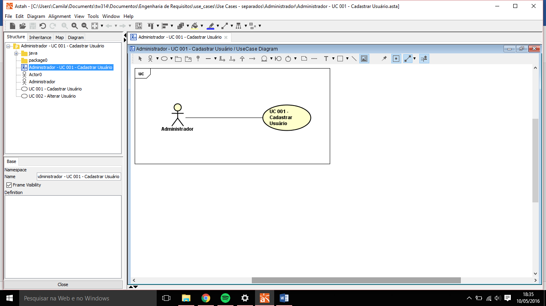

|  |  |
| --- | --- |
| **Caso de Uso** | **UC001 - Cadastrar Usuários** |
| **Visão Geral** | Cadastrar os Usuários do estabelecimento no sistema. |
| **Objetivo** | Cadastrar um Usuário no sistema |
| **Ator Primário** | Administrador |
| **Pré-condição** | O administrador precisa ter acesso ao cadastro de Usuários |
| **Pós-condição** | Possibilitar ao Usuário o acesso ao sistema |
| **Sequência típica de eventos** | Possibilitar que o Usuário realize atividades dentro do sistema. |
| **Sequência alternativa de eventos** | O Usuário já possuir cadastro no sistema |

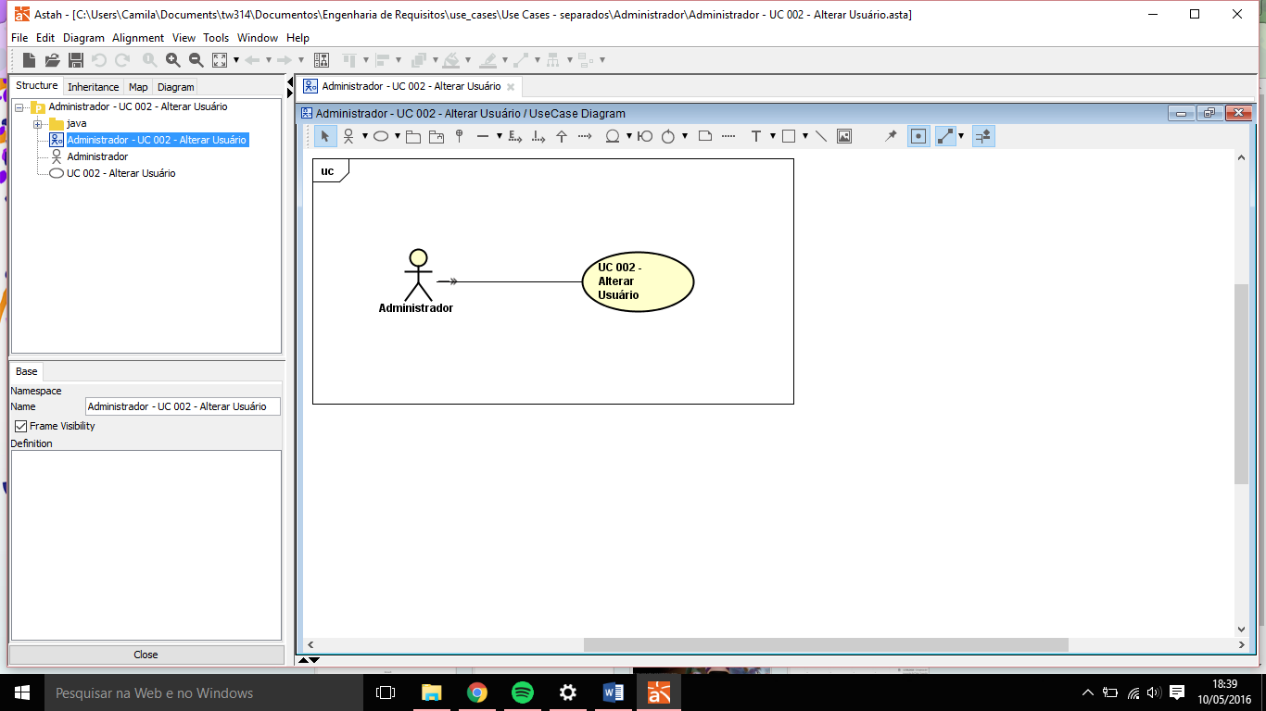

|  |  |
| --- | --- |
| **Caso de Uso** | **UC002 - Alterar Usuário** |
| **Visão Geral** | Alterar o cadastro do Usuário no sistema |
| **Objetivo** | Possibilitar alterações no cadastro do Usuário |
| **Ator Primário** | Administrador |
| **Pré-condição** | O Usuário precisa ter um cadastro no sistema |
| **Pós-condição** | Alterar o cadastro do Usuário |
| **Sequência típica de eventos** | Realizar alterações no cadastro do Usuário |
| **Sequência alternativa de eventos** | Caso o Usuário ainda não tenha um cadastro no sistema é necessário que ele seja realizado |

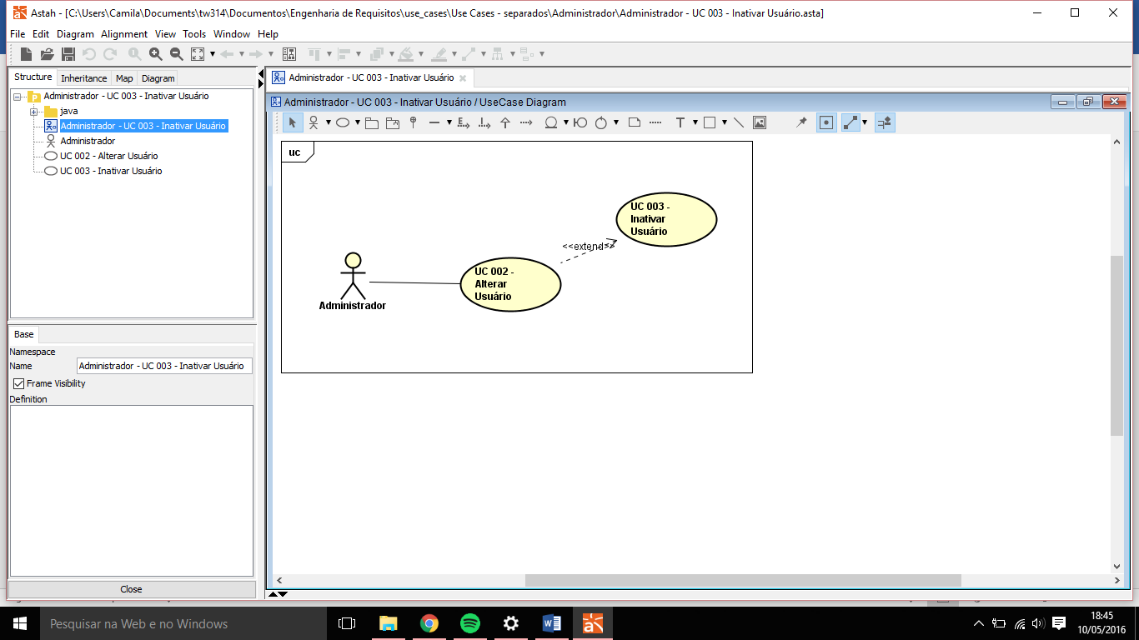

|  |  |
| --- | --- |
| **Caso de Uso** | **UC003 - Inativar Usuário** |
| **Visão Geral** | Tornar o Usuário inativo no sistema |
| **Objetivo** | Inativar usuário |
| **Ator Primário** | Administrador |
| **Pré-condição** | O Usuário deve estar ativo no sistema |
| **Pós-condição** | Inativar a realização de serviços do Usuário no sistema |
| **Sequência típica de eventos** | Impossibilitar o Usuário de realizar serviços no sistema |
| **Sequência alternativa de eventos** | O administrador não deseja inativar o usuário |

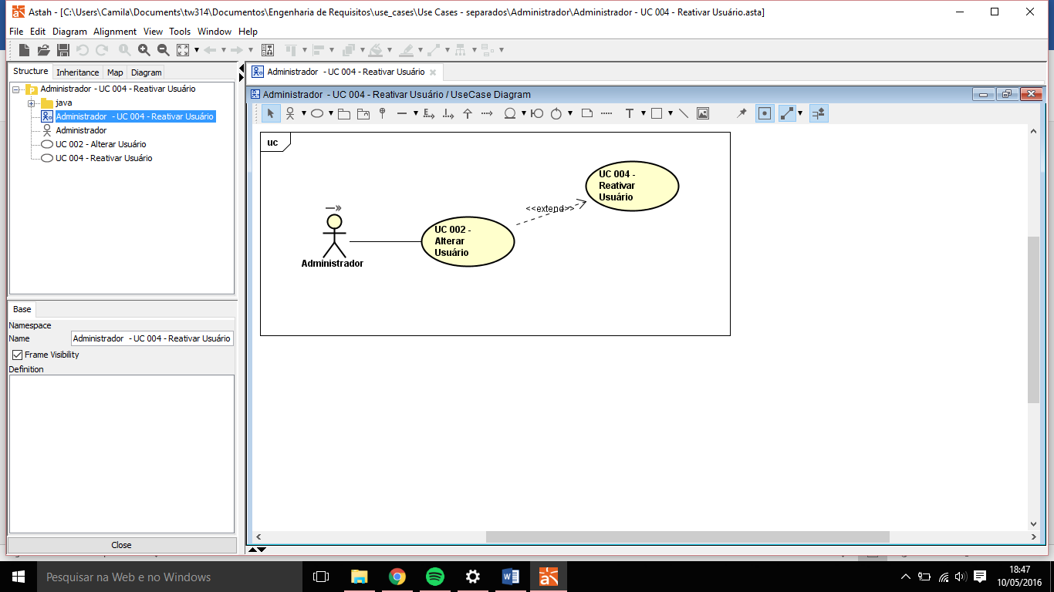

|  |  |
| --- | --- |
| **Caso de Uso** | **UC004 - Reativar Usuário** |
| **Visão Geral** | Tornar o Usuário ativo no sistema |
| **Objetivo** | Reativar o usuário |
| **Ator Primário** | Administrador |
| **Pré-condição** | O Usuário deve estar inativo sistema |
| **Pós-condição** | Ativar a realização de serviços do Usuário no sistema |
| **Sequência típica de eventos** | Possibilitar o Usuário de realizar serviços no sistema |
| **Sequência alternativa de eventos** | O administrador não deseja reativar o usuário |

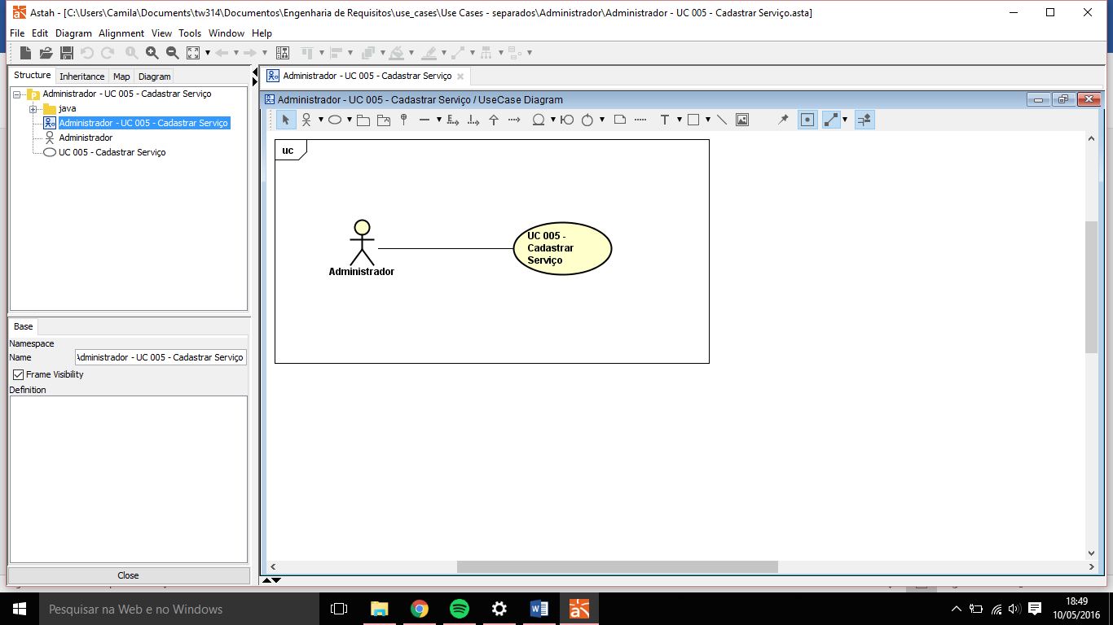

|  |  |
| --- | --- |
| **Caso de Uso** | **UC005 - Cadastrar Serviços** |
| **Visão Geral** | Cadastrar os serviços do estabelecimento no sistema |
| **Objetivo** | Cadastrar serviços no sistema |
| **Ator Primário** | Administrador |
| **Pré-condição** | O administrador precisa ter acesso ao cadastro de serviços |
| **Pós-condição** | Cadastrar um novo serviço do estabelecimento no sistema |
| **Sequência típica de eventos** | Adicionar um novo serviço ao sistema |
| **Sequência alternativa de eventos** | Serviço já cadastrado no sistema |

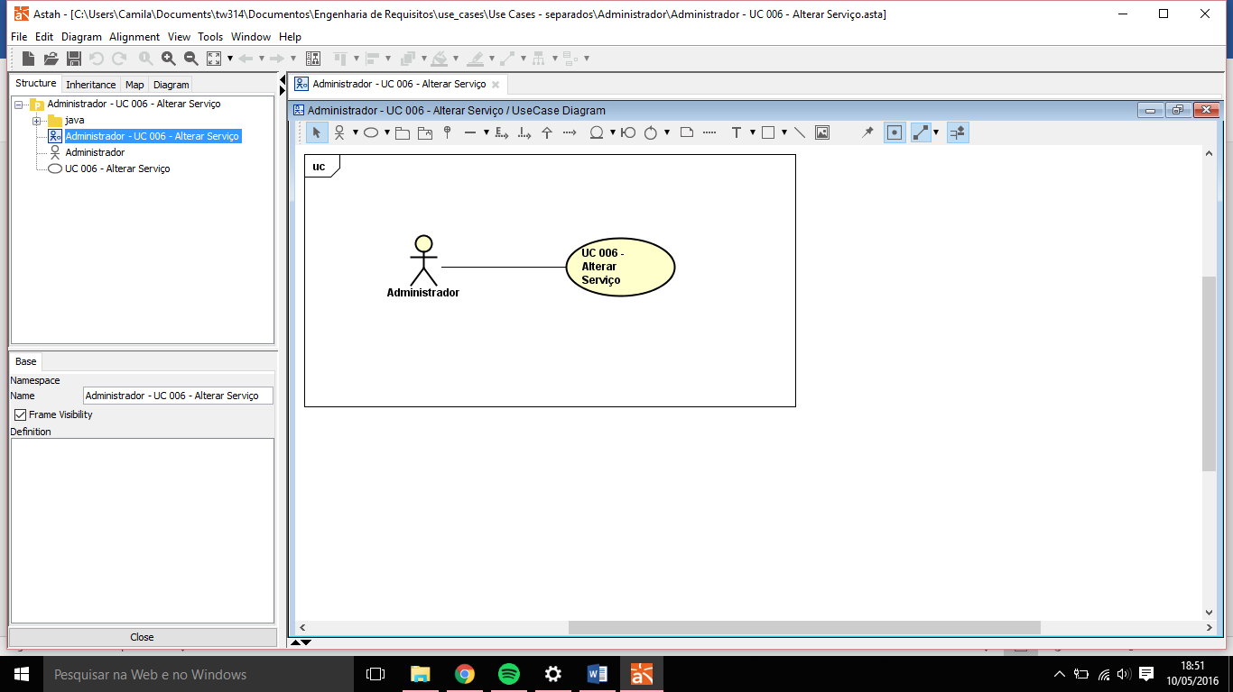

|  |  |
| --- | --- |
| **Caso de Uso** | **UC006 - Alterar Serviços** |
| **Visão Geral** | Alterar o cadastro do serviço no sistema |
| **Objetivo** | Possibilitar alterações no serviço do estabelecimento |
| **Ator Primário** | Administrador |
| **Pré-condição** | O serviço precisa estar cadastrado no sistema |
| **Pós-condição** | Alterar o serviço no sistema |
| **Sequência típica de eventos** | Realizar alterações de serviço no sistema |
| **Sequência alternativa de eventos** | Caso o serviço não esteja cadastrado é necessário realizar o mesmo |

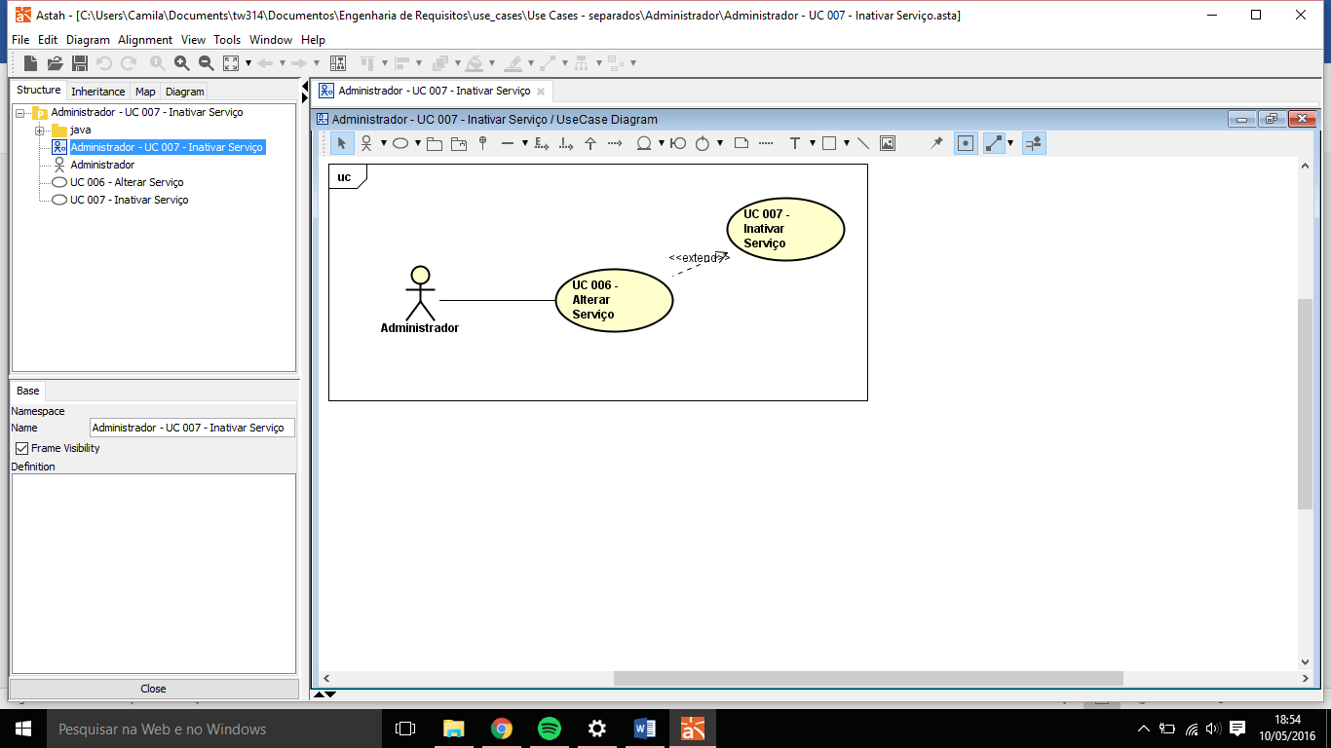

|  |  |
| --- | --- |
| **Caso de Uso** | **UC007 - Inativar serviços** |
| **Visão Geral** | Tornar um serviço inativo no sistema |
| **Objetivo** | Inativar serviços |
| **Ator Primário** | Administrador |
| **Pré-condição** | O serviço deve estar ativo no sistema |
| **Pós-condição** | Inativar a utilização do serviço no sistema |
| **Sequência típica de eventos** | Impossibilitar que o serviço seja realizado no sistema |
| **Sequência alternativa de eventos** | O administrador não deseja inativar serviços |

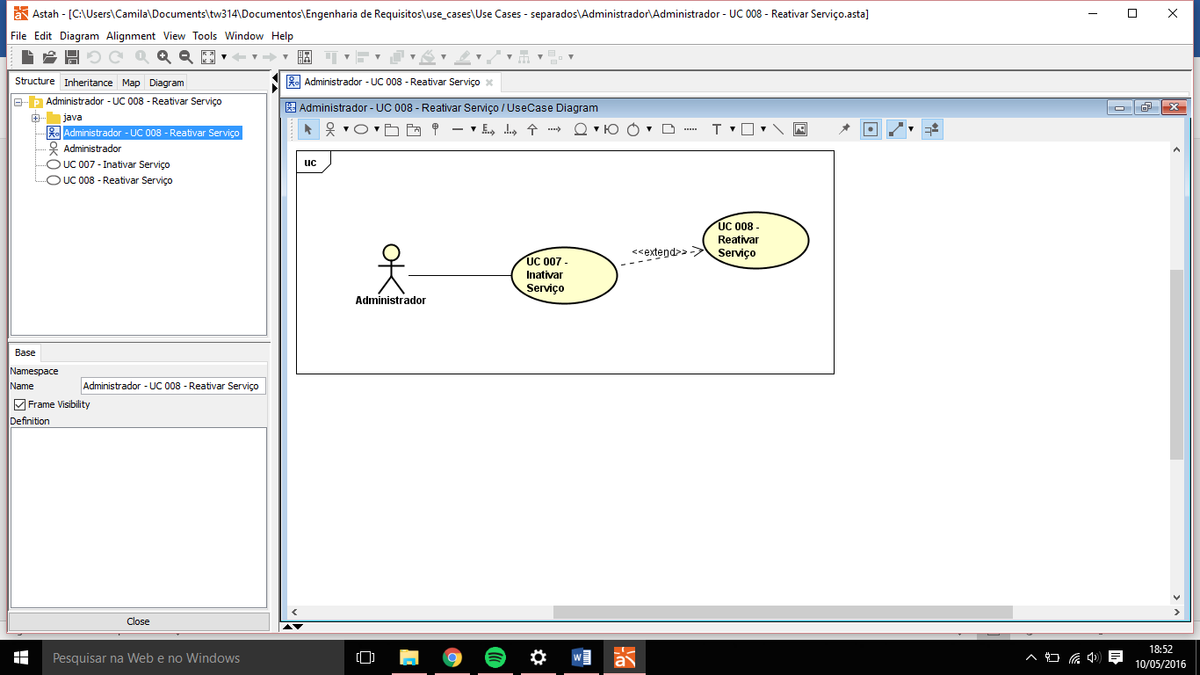

|  |  |
| --- | --- |
| **Caso de Uso** | **UC008 - Reativar Serviços** |
| **Visão Geral** | Tornar um serviço reativo no sistema |
| **Objetivo** | Reativar serviços do sistema |
| **Ator Primário** | Administrador |
| **Pré-condição** | O serviço precisa estar inativo no sistema |
| **Pós-condição** | Reativar o serviço no sistema |
| **Sequência típica de eventos** | Possibilitar que o serviço seja executado no sistema |
| **Sequência alternativa de eventos** | O administrador não deseja reativar serviços |

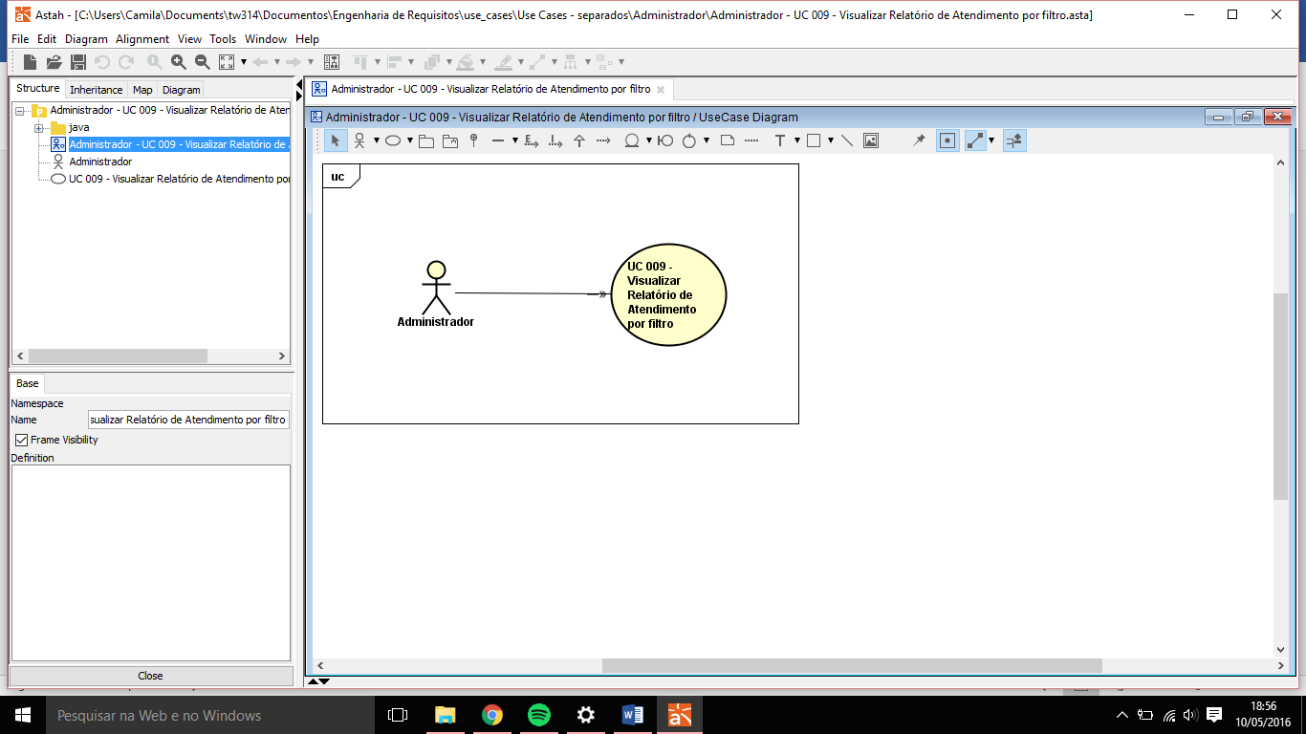

|  |  |
| --- | --- |
| **Caso de Uso** | **UC009 - Visualizar Relatório de atendimento por filtro:** |
| **Visão Geral** | Visualizar relatórios de atendimento |
| **Objetivo** | Auxiliar nas análises dos relatórios de atendimento |
| **Ator Primário** | Administrador |
| **Pré-condição** | O administrador deve estar logado no sistema |
| **Pós-condição** | O administrador pode revisar relatórios escolhendo suas categorias através de filtros |
| **Sequência típica de eventos** | Visualizar os relatórios através de filtro |
| **Sequência alternativa de eventos** | Procurar através de um filtro inexistente |

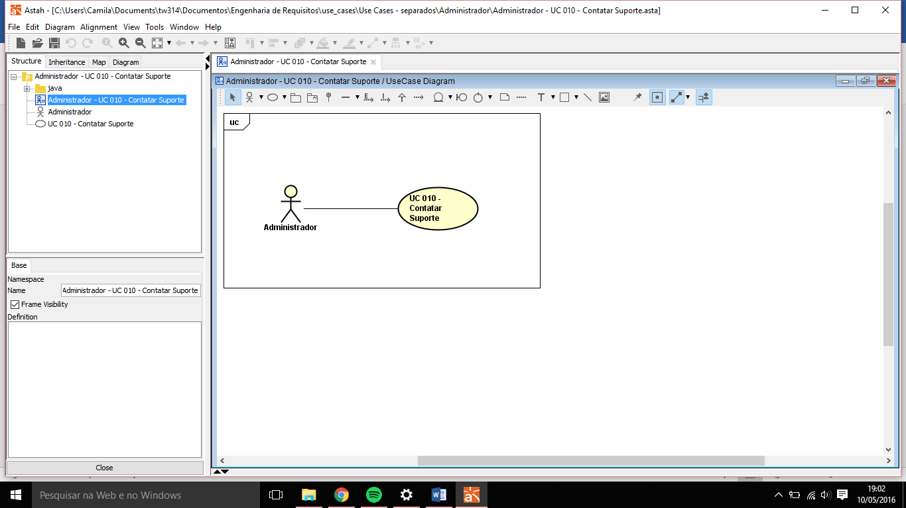

|  |  |
| --- | --- |
| **Caso de Uso** | **UC010 - Contatar Suporte** |
| **Visão Geral** | Solicitar os serviços oferecidos pelo suporte |
| **Objetivo** | Solicitar os serviços do suporte |
| **Ator Primário** | Administrador, Funcionário, |
| **Pré-condição** | Estar com o estabelecimento cadastrado |
| **Pós-condição** | Solicitar o suporte |
| **Sequência típica de eventos** | O suporte atenderá à solicitação |
| **Sequência alternativa de eventos** | O administrador cancela a solicitação ao suporte |

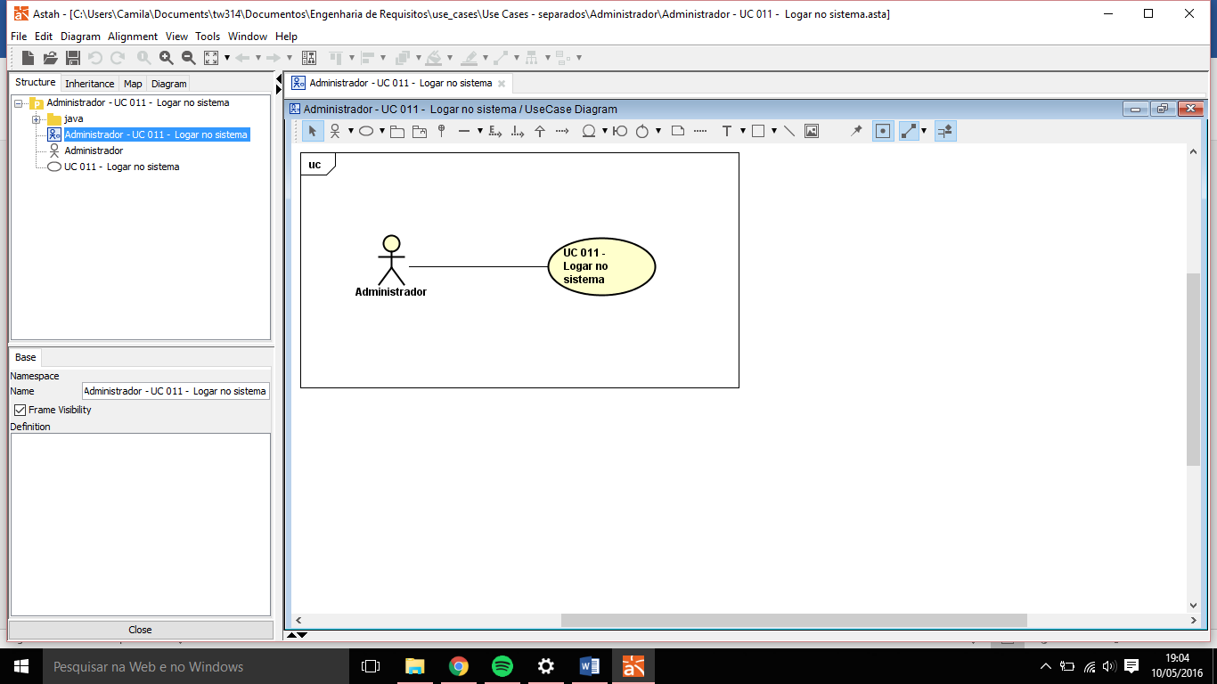

|  |  |
| --- | --- |
| **Caso de Uso** | **UC011 - Logar no Sistema** |
| **Visão Geral** | Logar no sistema através de login e senha |
| **Objetivo** | Acessar o sistema |
| **Ator Primário** | Administrador, Funcionário, Suporte |
| **Pré-condição** | Estar cadastrado no sistema |
| **Pós-condição** | Efetuar o acesso ao sistema |
| **Sequência típica de eventos** | Ao efetuar o login, o usuário poderá realizar suas tarefas |
| **Sequência alternativa de eventos** | Caso o usuário não esteja cadastrado é necessário que o mesmo seja cadastrado para logar no sistema |

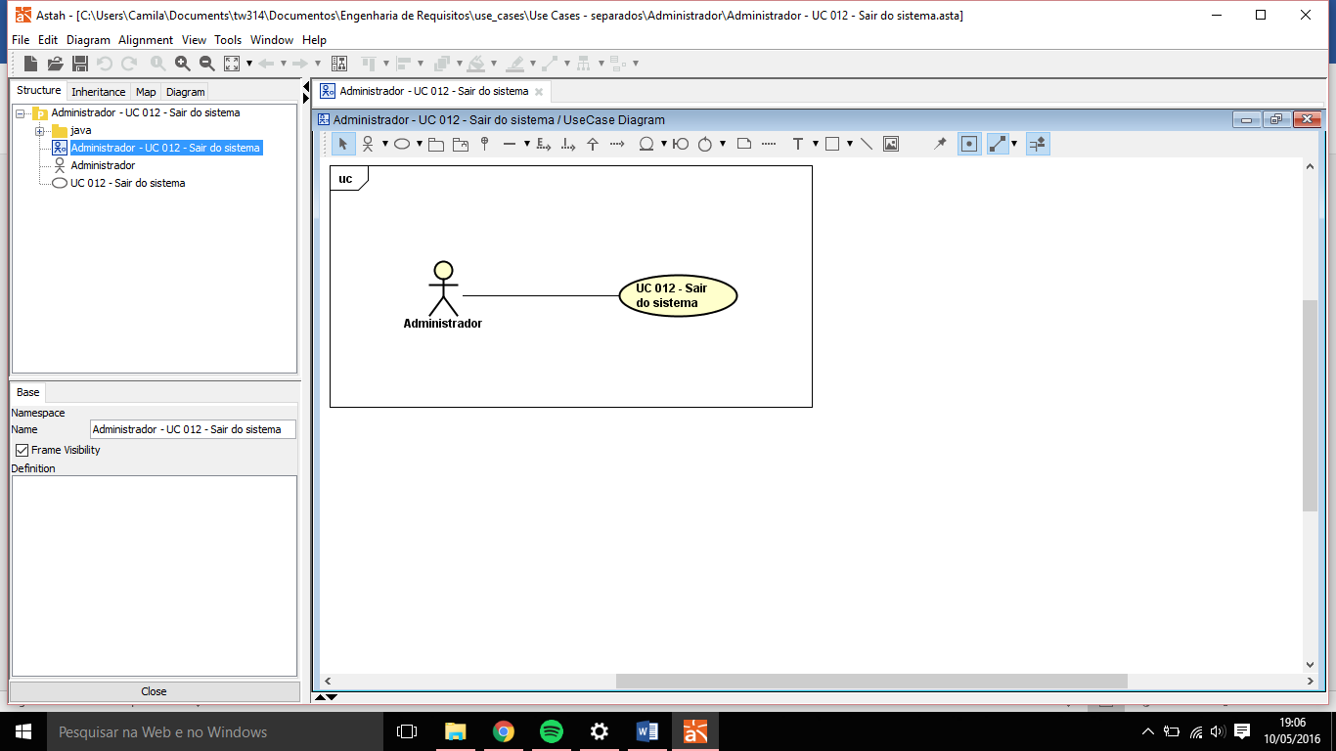

|  |  |
| --- | --- |
| **Caso de Uso** | **UC012 - Sair do Sistema** |
| **Visão Geral** | Fazer log out no sistema |
| **Objetivo** | Sair do sistema |
| **Ator Primário** | Administrador, Funcionário, Suporte |
| **Pré-condição** | Estar logado no sistema |
| **Pós-condição** | Efetuar log out no sistema |
| **Sequência típica de eventos** | Sair do sistema |
| **Sequência alternativa de eventos** | O administrador não deseja sair do sistema |

### Cliente (Web)

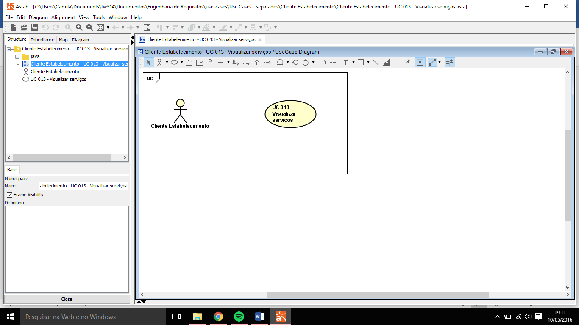

|  |  |
| --- | --- |
| **Caso de Uso** | **UC013 - Visualizar Serviços** |
| **Visão Geral** | O cliente poderá visualizar serviços oferecidos pelo estabelecimento |
| **Objetivo** | O cliente poderá visualizar os serviços oferecidos no estabelecimento e escolher entre os mesmos |
| **Ator Primário** | Cliente do Estabelecimento |
| **Pré-condição** | Para que isso ocorra é necessário que o cliente selecione o tipo de atendimento que o mesmo deseja. |
| **Pós-condição** | Após visualizar o serviço, o cliente deverá selecionar o tipo de serviço que o mesmo deseja |
| **Sequência típica de eventos** | O cliente deve selecionar o tipo de serviço, em seguida retirar a senha e esperar para ser atendido |
| **Sequência alternativa de eventos** | O cliente desiste e vai embora do estabelecimento |

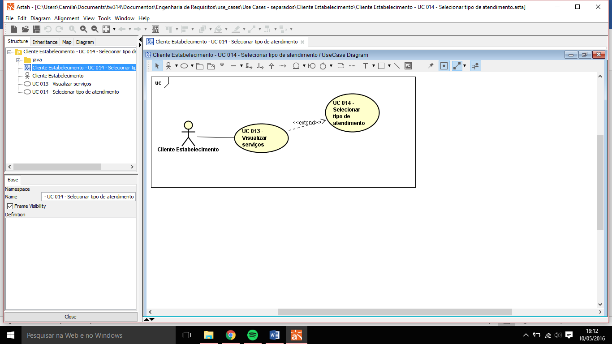

|  |  |
| --- | --- |
| **Caso de Uso** | **UC014 - Selecionar tipo de atendimento** |
| **Visão Geral** | O cliente deve selecionar o tipo de atendimento a ser feito no estabelecimento |
| **Objetivo** | Selecionar o tipo de atendimento que deseja no estabelecimento |
| **Ator Primário** | Cliente do estabelecimento |
| **Pré-condição** | O cliente deve estar no estabelecimento para selecionar o tipo de serviço e deve haver conexão com a internet |
| **Pós-condição** | Possibilitar ao cliente selecionar o tipo de serviço que deseja |
| **Sequência típica de eventos** | O cliente seleciona o tipo de atendimento, em seguida o serviço para retirar a senha e ser atendido |
| **Sequência alternativa de eventos** | O cliente desiste e vai embora do estabelecimento |

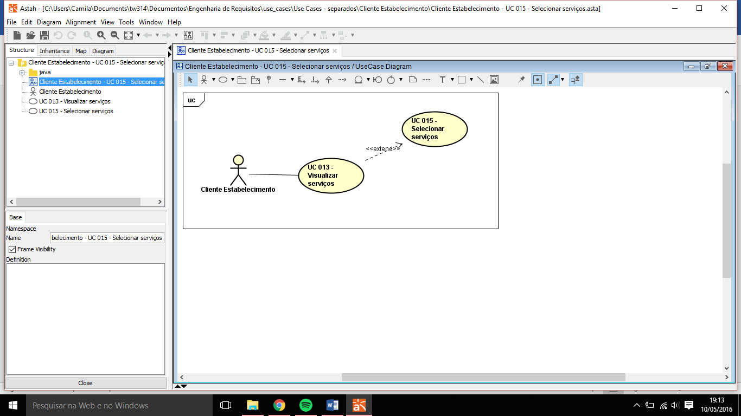

|  |  |
| --- | --- |
| **Caso de Uso** | **UC015 - Selecionar Serviços** |
| **Visão Geral** | O cliente deve selecionar o tipo de serviço que deseja no estabelecimento |
| **Objetivo** | Selecionar o tipo de serviços no estabelecimento |
| **Ator Primário** | Cliente do estabelecimento |
| **Pré-condição** | O cliente deve ter selecionado o tipo de atendimento, para então selecionar o tipo de serviço, e para tudo isso acontecer deve haver conexão com a internet |
| **Pós-condição** | Possibilitar ao cliente retirar a senha de atendimento |
| **Sequência típica de eventos** | O cliente seleciona o tipo de serviço para retirar a senha e ser atendido |
| **Sequência alternativa de eventos** | O cliente desiste e vai embora do estabelecimento |

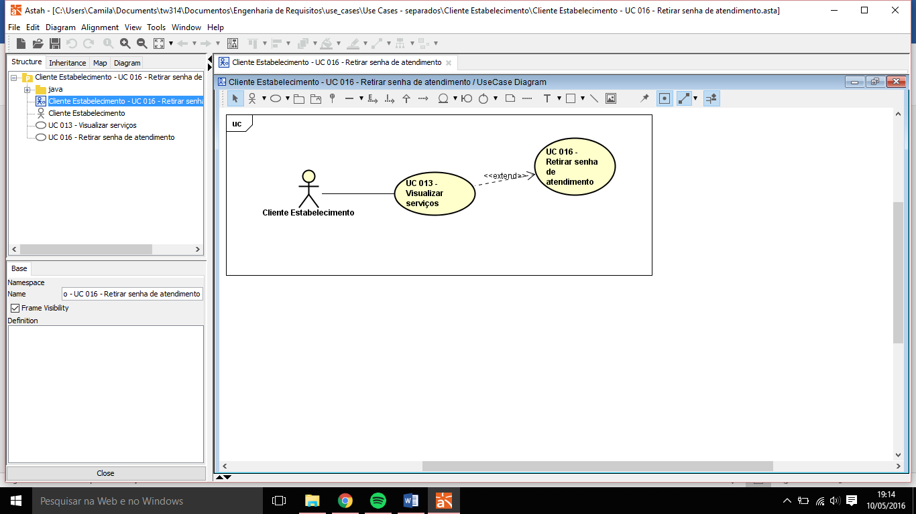

|  |  |
| --- | --- |
| **Caso de Uso** | **UC016 - Retirar a senha** |
| **Visão Geral** | O cliente deve retirar a senha no estabelecimento para ser atendido |
| **Objetivo** | O cliente deve retirar a senha de atendimento |
| **Ator Primário** | Cliente do Estabelecimento |
| **Pré-condição** | Para retirar a senha, o cliente deve ter escolhido seu tipo de atendimento e serviço |
| **Pós-condição** | Após retirar a senha, o cliente deve esperar para ser atendido |
| **Sequência típica de eventos** | O cliente espera a sua vez e enfim é atendido |
| **Sequência alternativa de eventos** | O cliente desiste e vai embora do estabelecimento |

### Cliente (Mobile)

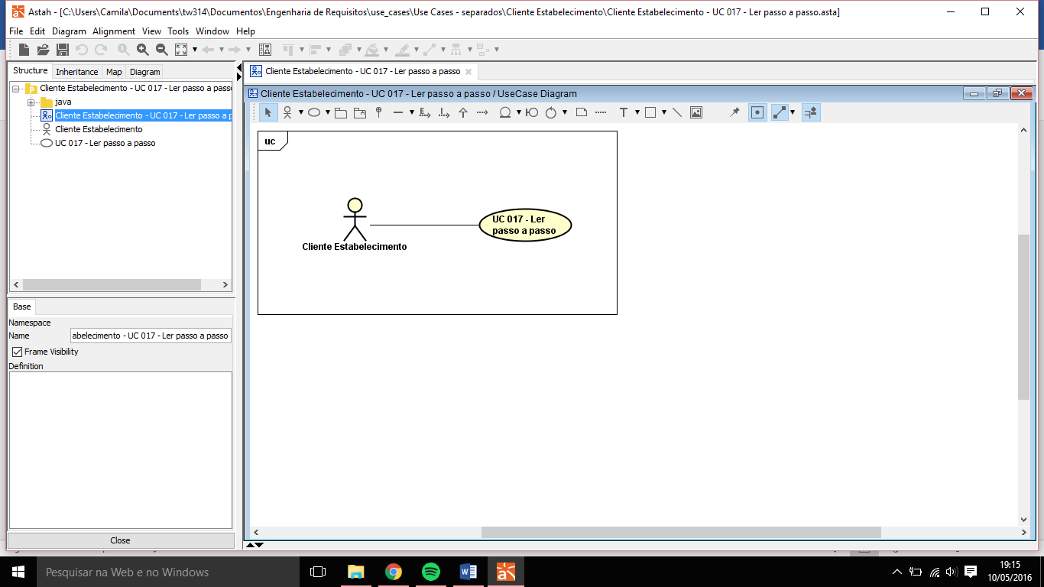

|  |  |
| --- | --- |
| **Caso de Uso** | **UC017 - Ler passo a passo** |
| **Visão Geral** | O cliente deve ler as instruções de como utilizar o aplicativo |
| **Objetivo** | Ler passo a passo do uso do aplicativo |
| **Ator Primário** | Cliente do Estabelecimento |
| **Pré-condição** | O cliente deverá baixar o aplicativo e executa-lo |
| **Pós-condição** | Após aprender como se utiliza o aplicativo, o cliente poderá usá-lo normalmente |
| **Sequência típica de eventos** | O cliente utiliza o aplicativo até a sua vez de atendimento |
| **Sequência alternativa de eventos** | O cliente não utiliza o aplicativo |

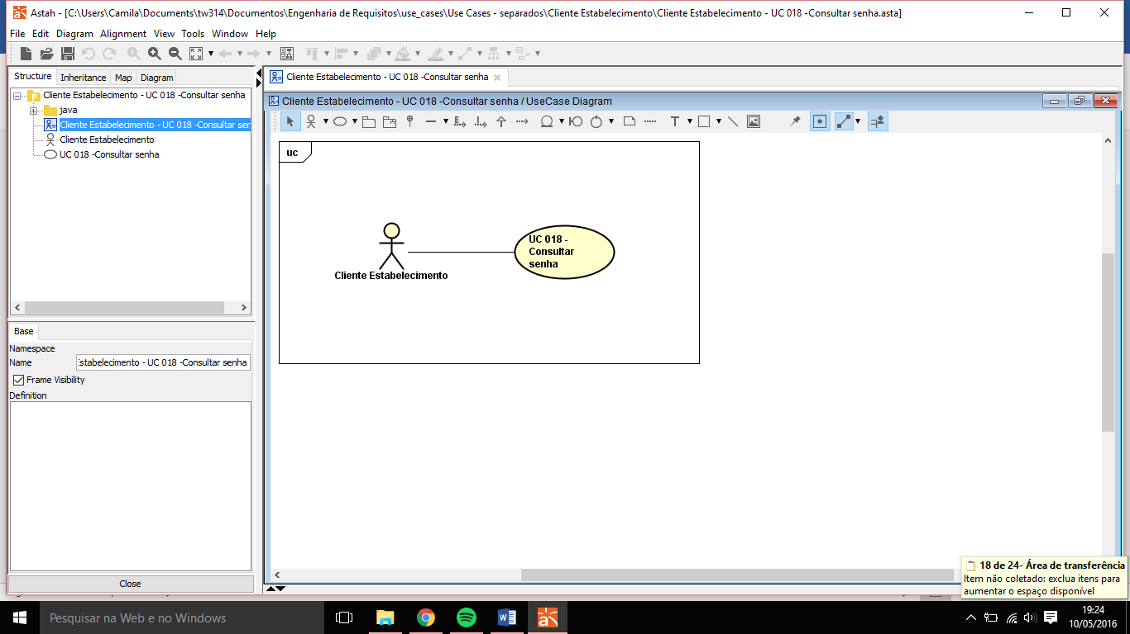

|  |  |
| --- | --- |
| **Caso de Uso** | **UC018 - Consultar senha** |
| **Visão Geral** | O cliente poderá consultar sua senha no aplicativo. |
| **Objetivo** | O cliente consulta sua senha no aplicativo |
| **Ator Primário** | Cliente do Estabelecimento |
| **Pré-condição** | O cliente deverá baixar o aplicativo e inserir o código da senha para consulta-la no mesmo |
| **Pós-condição** | O cliente poderá consultar sua senha, o tempo médio do serviço solicitado, a senha que está em atendimento, o número de pessoas na fila e desistir do serviço solicitado |
| **Sequência típica de eventos** | O cliente acompanha o processo da senha no aplicativo, chega sua vez e o mesmo é atendido. |
| **Sequência alternativa de eventos** | O cliente desiste do serviço solicitado e sai do aplicativo |

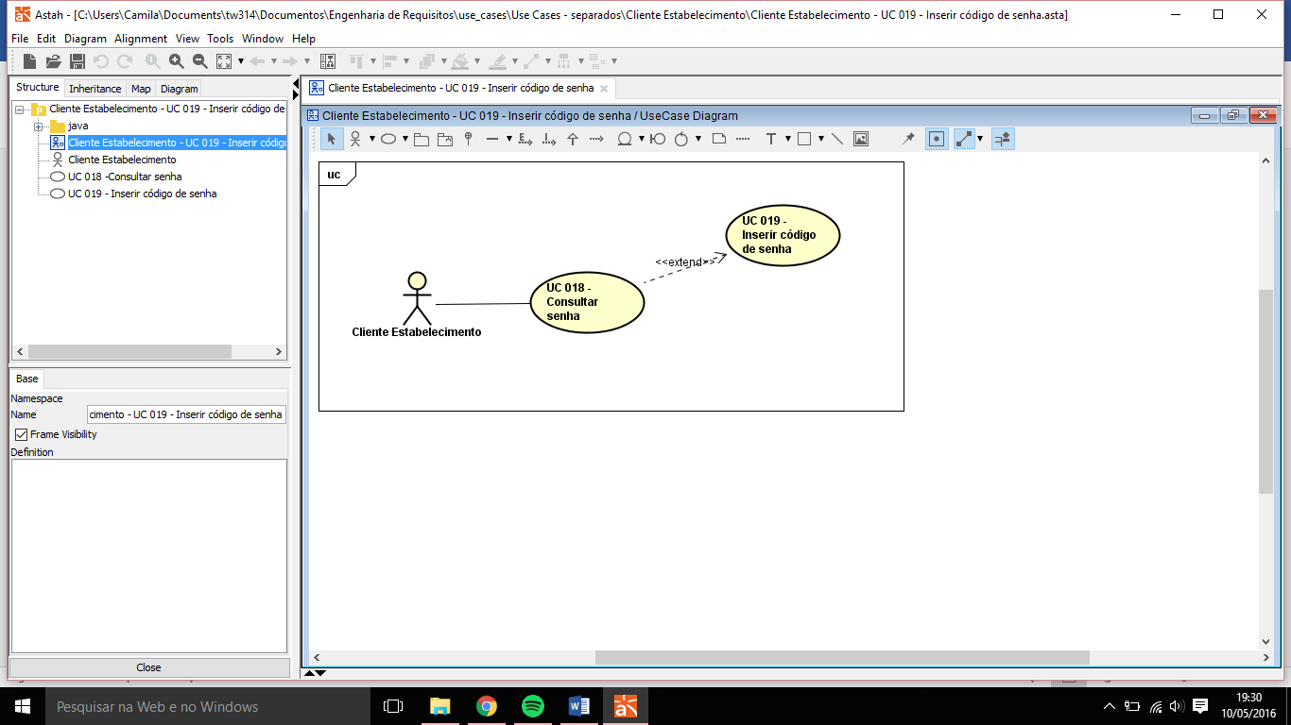

|  |  |
| --- | --- |
| **Caso de Uso** | **UC019 - Inserir código de senha** |
| **Visão Geral** | O cliente deve inserir o código da sua senha para poder consulta-la no aplicativo |
| **Objetivo** | O cliente insere o código da sua senha no aplicativo e o mesmo permite que ele consulte sua senha |
| **Ator Primário** | Cliente do Estabelecimento |
| **Pré-condição** | O cliente deverá baixar o aplicativo e inserir o código da senha para consulta-la no mesmo |
| **Pós-condição** | Após inserir o código, o cliente poderá consultar sua senha, o tempo médio do serviço solicitado, a senha que está em atendimento, o número de pessoas na fila e desistir do serviço solicitado |
| **Sequência típica de eventos** | O cliente insere o código da senha, acompanha o processo da mesma no aplicativo, chega sua vez e o ele é atendido. |
| **Sequência alternativa de eventos** | O cliente desiste do serviço solicitado e sai do aplicativo |

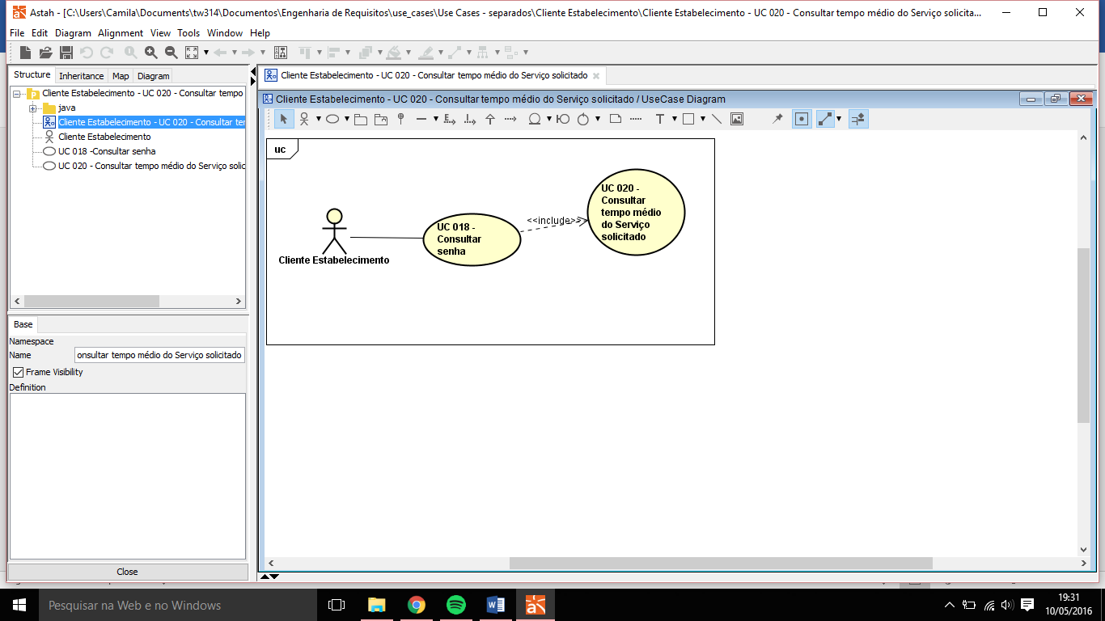

|  |  |
| --- | --- |
| **Caso de Uso** | **UC020 - Consultar tempo médio do serviço solicitado** |
| **Visão Geral** | O cliente poderá consultar o tempo médio que levará para o mesmo ser atendido |
| **Objetivo** | O cliente consulta o tempo médio do serviço solicitado no aplicativo |
| **Ator Primário** | Cliente do Estabelecimento |
| **Pré-condição** | Para ter acesso ao tempo médio, o cliente precisará ter inserido o código da sua senha no aplicativo |
| **Pós-condição** | O cliente precisará estar atento ao tempo médio para chegar no estabelecimento a tempo de ser atendido |
| **Sequência típica de eventos** | O cliente acompanha o tempo médio no aplicativo e chega a tempo no estabelecimento para ser atendido |
| **Sequência alternativa de eventos** | O cliente não se atenta ao tempo e se ausenta no estabelecimento, assim perdendo sua vez na fila, ou o cliente desiste do atendimento e sai do aplicativo |

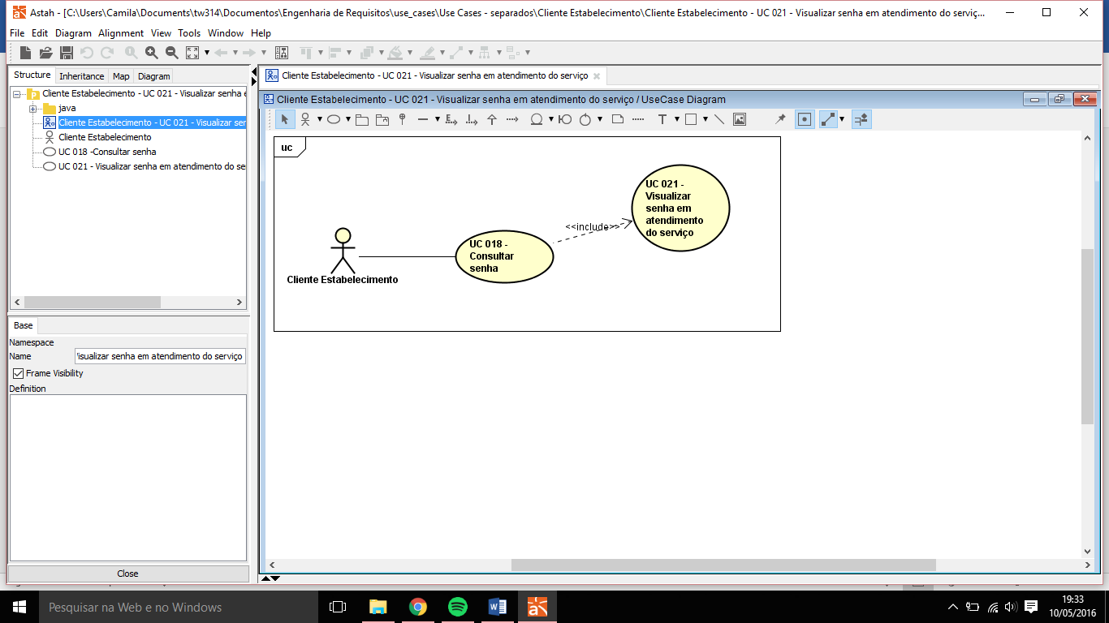

|  |  |
| --- | --- |
| **Caso de Uso** | **UC021 - Visualizar senha em atendimento** |
| **Visão Geral** | O cliente poderá acompanhar a senha que está em atendimento |
| **Objetivo** | Cliente poderá visualizar a senha que está em atendimento |
| **Ator Primário** | Cliente do Estabelecimento |
| **Pré-condição** | Para ter acesso à senha em atendimento, o cliente precisará ter inserido o código da mesma no aplicativo |
| **Pós-condição** | O sistema irá exibir a senha em atendimento para o cliente |
| **Sequência típica de eventos** | O cliente acompanha a senha até chegar à sua vez de ser atendido |
| **Sequência alternativa de eventos** | O cliente não se atenta à senha e se ausenta no estabelecimento, assim perdendo sua vez na fila, ou o cliente desiste do atendimento e sai do aplicativo |

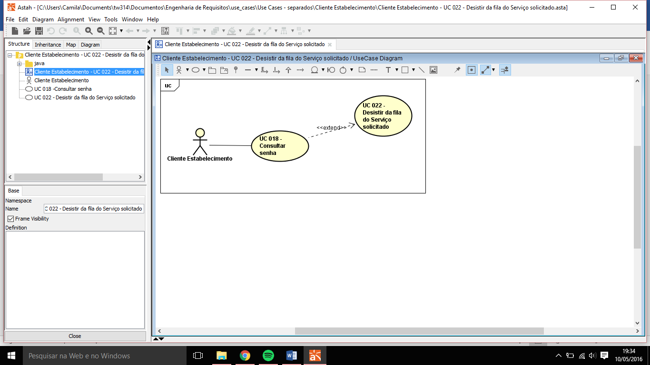

|  |  |
| --- | --- |
| **Caso de Uso** | **UC022 - Desistir do serviço solicitado** |
| **Visão Geral** | O cliente poderá desistir do serviço solicitado no aplicativo |
| **Objetivo** | Desistir do serviço solicitado |
| **Ator Primário** | Cliente do Estabelecimento |
| **Pré-condição** | Para desistir do serviço, o cliente precisará ter inserido o código da senha no aplicativo |
| **Pós-condição** | Após decidir que irá desistir do serviço, o cliente deve sair do aplicativo |
| **Sequência típica de eventos** | O cliente desiste do serviço solicitado e sai do aplicativo |
| **Sequência alternativa de eventos** | O cliente não desiste e aguarda seu atendimento |

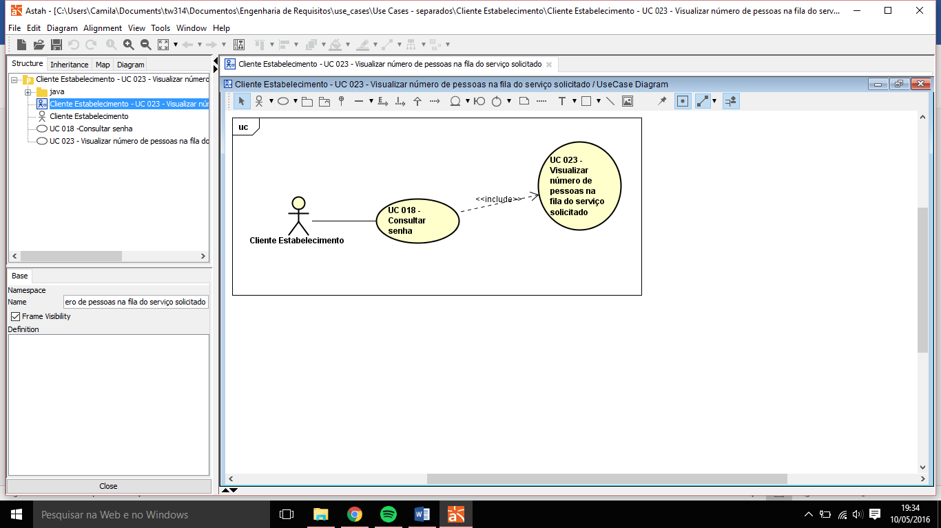

|  |  |
| --- | --- |
| **Caso de Uso** | **UC023 - Visualizar número de pessoas na fila** |
| **Visão Geral** | O cliente poderá visualizar no aplicativo o número de pessoas que estão para ser atendidas antes do seu atendimento |
| **Objetivo** | Visualizar número de pessoas na fila antes do atendimento |
| **Ator Primário** | Cliente do Estabelecimento |
| **Pré-condição** | Para visualizar o número de pessoas, o cliente precisará ter inserido o código da sua senha no aplicativo |
| **Pós-condição** | Após visualizar, o cliente deve estar atento ao número de pessoas na fila para não perder a sua vez na mesma |
| **Sequência típica de eventos** | O cliente visualiza o número de pessoas na fila até ser atendido |
| **Sequência alternativa de eventos** | O cliente não se atenta e perde sua vez no atendimento |

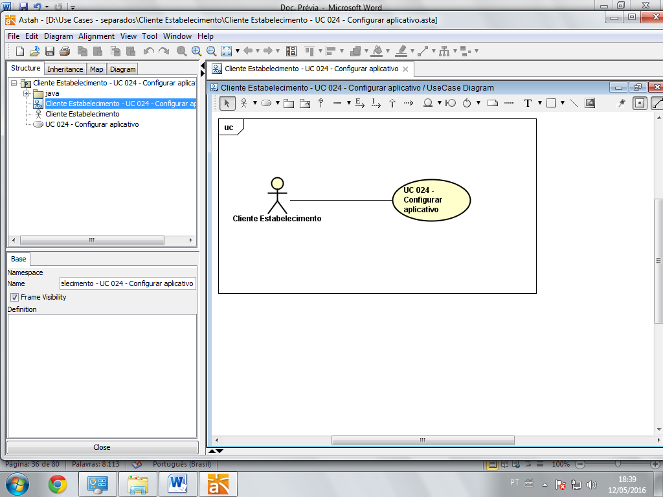

|  |  |
| --- | --- |
| **Caso de Uso** | **UC024 - Configurar aplicativo** |
| **Visão Geral** | O cliente poderá configurar o aplicativo |
| **Objetivo** | Configurar aplicativo |
| **Ator Primário** | Cliente do Estabelecimento |
| **Pré-condição** | Para configurar o aplicativo, o cliente precisará ter inserido o código da senha |
| **Pós-condição** | O cliente poderá desativar notificações e configurar notificações |
| **Sequência típica de eventos** | O cliente poderá ajustar as configurações da maneira que desejar até chegar sua vez de atendimento |
| **Sequência alternativa de eventos** | O cliente não deseja configurar o aplicativo |

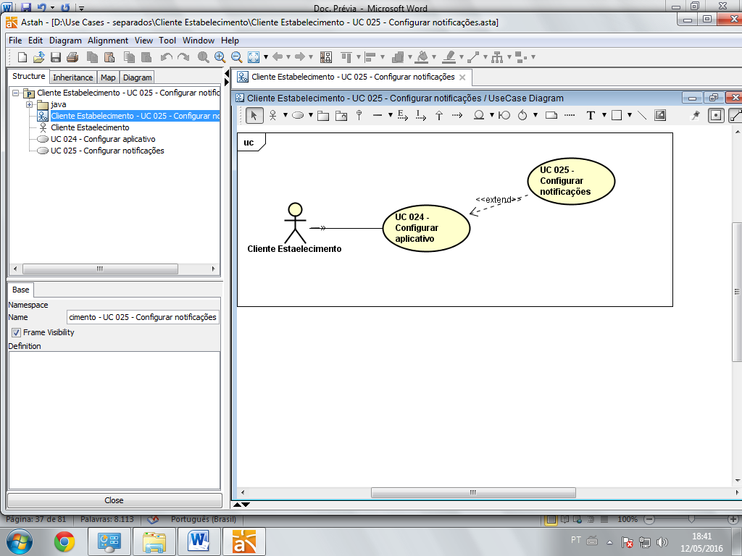

|  |  |
| --- | --- |
| **Caso de Uso** | **UC025 - Configurar notificações** |
| **Visão Geral** | O cliente poderá configurar suas notificações no aplicativo |
| **Objetivo** | Configurar notificações |
| **Ator Primário** | Cliente do Estabelecimento |
| **Pré-condição** | Para configurar as notificações, o cliente precisará ter inserido o código da senha no aplicativo |
| **Pós-condição** | O cliente poderá configurar Atualização de Status: Notificações automáticas, a frequência de atualização, vibrar ao receber notificação, som de notificação e insistência, ou seja, quando chegar sua vez na fila, notificar até a solicitação ser respondida |
| **Sequência típica de eventos** | O cliente poderá ajustar as configurações de notificações da maneira que desejar, até chegar a vez do mesmo na fila |
| **Sequência alternativa de eventos** | O cliente não deseja configurar as notificações no aplicativo |

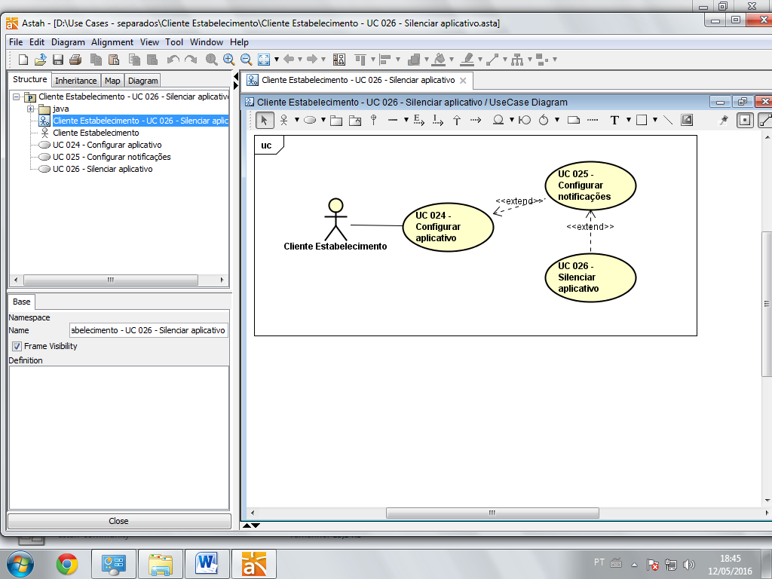

|  |  |
| --- | --- |
| **Caso de Uso** | **UC026 - Silenciar aplicativo** |
| **Visão Geral** | O cliente poderá silenciar as notificações do aplicativo |
| **Objetivo** | Silenciar as notificações do aplicativo |
| **Ator Primário** | Cliente do Estabelecimento |
| **Pré-condição** | Para silenciar aplicativo, o cliente precisará ter inserido o código da senha no aplicativo |
| **Pós-condição** | O cliente deverá ir até o menu retrato do aplicativo para silencia-lo |
| **Sequência típica de eventos** | O cliente poderá silenciar as notificações da maneira que desejar, até chegar a vez do mesmo na fila |
| **Sequência alternativa de eventos** | O cliente não deseja silenciar o aplicativo |

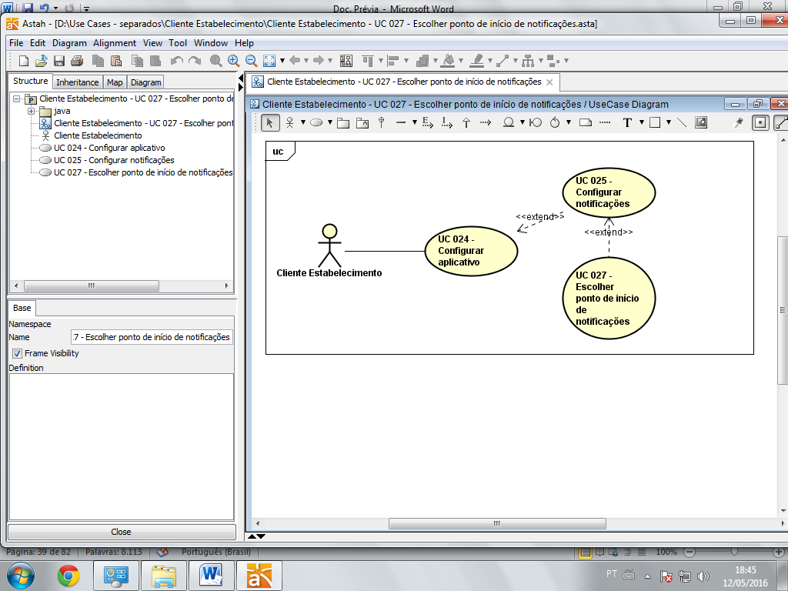

|  |  |
| --- | --- |
| **Caso de Uso** | **UC027 - Escolher ponto de início de notificações** |
| **Visão Geral** | O cliente poderá escolher o ponto de início em que começará a apitar as notificações do aplicativo |
| **Objetivo** | Escolher ponto de início de notificações |
| **Ator Primário** | Cliente do Estabelecimento |
| **Pré-condição** | Para escolher ponto de início de notificações, o cliente precisará ter inserido o código da senha no aplicativo |
| **Pós-condição** | O cliente poderá escolher em frequência de atualizações, entre “sempre que uma nova senha for atendida”, “sempre que uma senha prioritária passar a sua frente” ou “a cada 20 min”. |
| **Sequência típica de eventos** | O cliente poderá escolher o ponto de início das notificações da maneira que desejar, até chegar a vez do mesmo na fila |
| **Sequência alternativa de eventos** | O cliente não deseja escolher o ponto de início de suas notificações, o mesmo opta por Notificações Automáticas, ou seja, o aplicativo avisará quando alguma mudança da fila ocorrer |

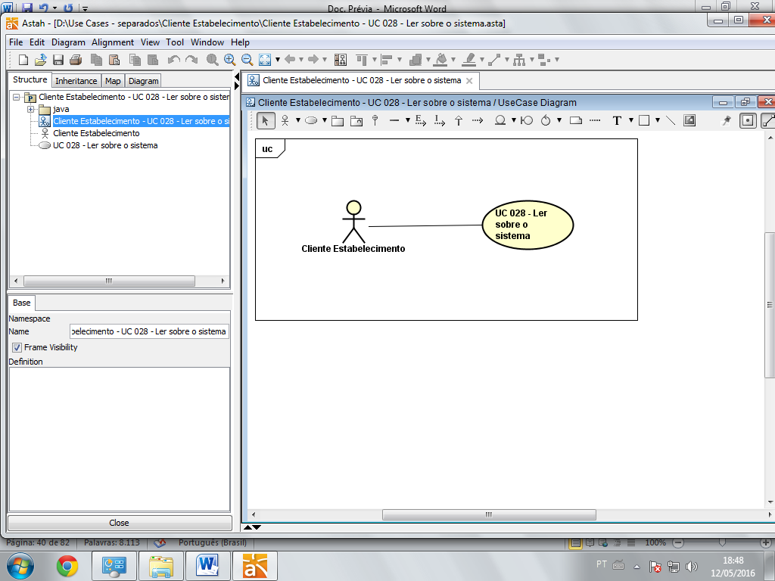

|  |  |
| --- | --- |
| **Caso de Uso** | **UC028 - Ler sobre o sistema** |
| **Visão Geral** | O cliente poderá ler sobre o sistema no aplicativo |
| **Objetivo** | Ler sobre o sistema no aplicativo |
| **Ator Primário** | Cliente do Estabelecimento, Funcionário, |
| **Pré-condição** | Para ler sobre o sistema, o cliente deverá ter inserido o código da senha no aplicativo e se direcionar até o “Sobre” no mesmo |
| **Pós-condição** | Após ler sobre o sistema, o cliente consultará a versão, o contato e o site do sistema |
| **Sequência típica de eventos** | O cliente lê e se informa sobre o sistema |
| **Sequência alternativa de eventos** | O cliente não deseja ler sobre o sistema |

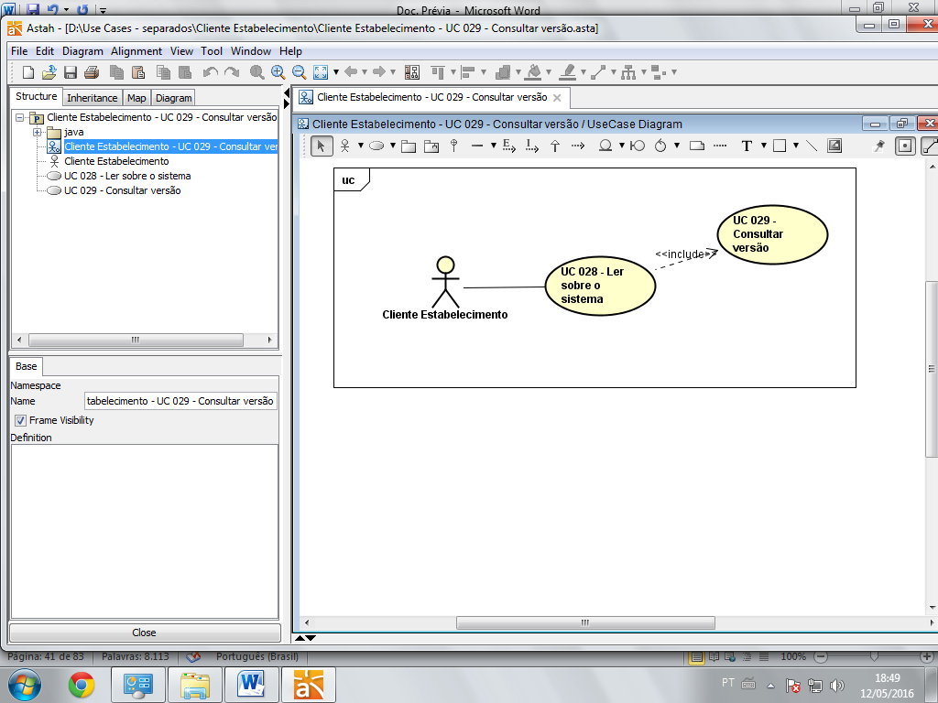

|  |  |
| --- | --- |
| **Caso de Uso** | **UC029 - Consultar versão** |
| **Visão Geral** | O cliente poderá consultar a versão do sistema |
| **Objetivo** | Consultar versão do sistema |
| **Ator Primário** | Cliente do Estabelecimento |
| **Pré-condição** | Para consultar versão, o cliente deverá ter inserido o código da senha no aplicativo e se direcionar até o “Sobre” no mesmo |
| **Pós-condição** | O cliente poderá visualizar o contato e o site do sistema |
| **Sequência típica de eventos** | O cliente consulta e se informa sobre o sistema |
| **Sequência alternativa de eventos** | O cliente não deseja consultar a versão do sistema |

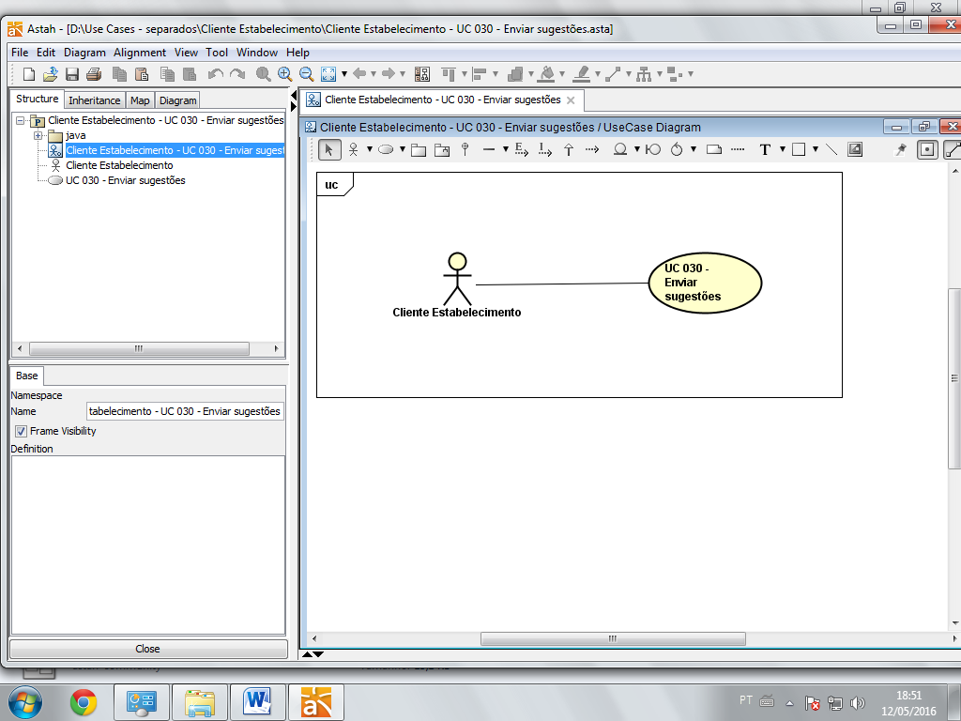

|  |  |
| --- | --- |
| **Caso de Uso** | **UC030 - Enviar sugestões** |
| **Visão Geral** | O cliente poderá enviar sugestões através do aplicativo |
| **Objetivo** | Enviar sugestões no aplicativo |
| **Ator Primário** | Cliente do Estabelecimento |
| **Pré-condição** | Para enviar sugestões, o cliente deverá ter inserido o código da senha no aplicativo e se direcionar até o “Sugestões” no mesmo |
| **Pós-condição** | O cliente será direcionado ao seu e-mail e lá mandará uma mensagem com as suas sugestões |
| **Sequência típica de eventos** | O cliente manda suas sugestões e retorna ao aplicativo |
| **Sequência alternativa de eventos** | O cliente não deseja mandar sugestões |

### Funcionário

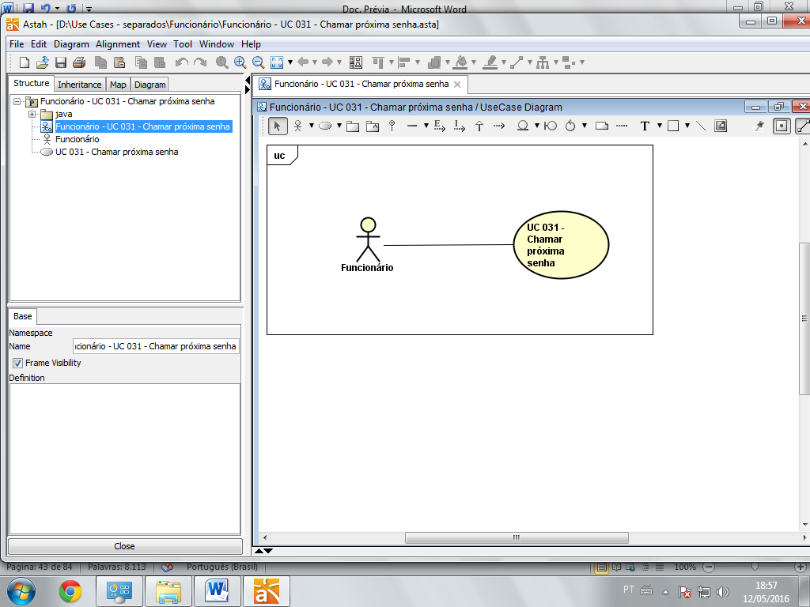

|  |  |
| --- | --- |
| **Caso de Uso** | **UC031 - Chamar próxima senha** |
| **Visão Geral** | O funcionário do estabelecimento deve chamar a próxima senha de atendimento |
| **Objetivo** | Chamar a próxima senha de atendimento |
| **Ator Primário** | Funcionário |
| **Pré-condição** | Para chamar a próxima senha, o funcionário precisará estar logado no sistema |
| **Pós-condição** | Após logar no sistema, o mesmo deverá exibir a senha para o funcionário do estabelecimento |
| **Sequência típica de eventos** | O sistema irá exibir a próxima senha |
| **Sequência alternativa de eventos** | Caso não exista um próximo na fila, o sistema irá avisa-lo |

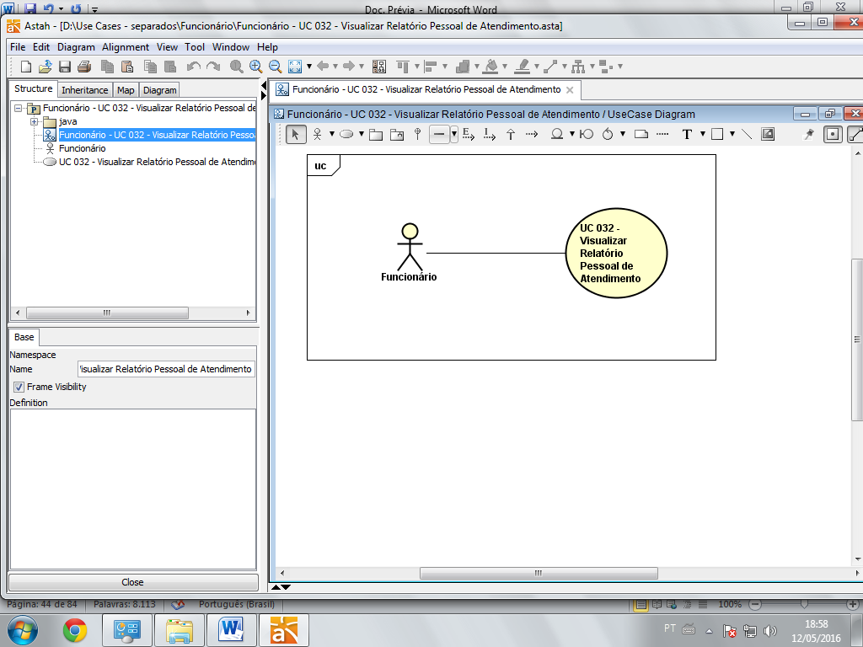

|  |  |
| --- | --- |
| **Caso de Uso** | **UC032 - Visualizar relatório pessoal de atendimento** |
| **Visão Geral** | O funcionário poderá visualizar seu relatório pessoal de atendimento |
| **Objetivo** | Visualizar relatório pessoal de atendimento |
| **Ator Primário** | Funcionário |
| **Pré-condição** | Para visualizar seu relatório pessoal, o funcionário precisará estar logado no sistema |
| **Pós-condição** | Será exibido o relatório para o funcionário do estabelecimento |
| **Sequência típica de eventos** | O sistema irá exibir os relatórios, e o funcionário terá a opção de imprimi-los |
| **Sequência alternativa de eventos** | O funcionário pode não ter relatório, se o mesmo for um recém contratado |

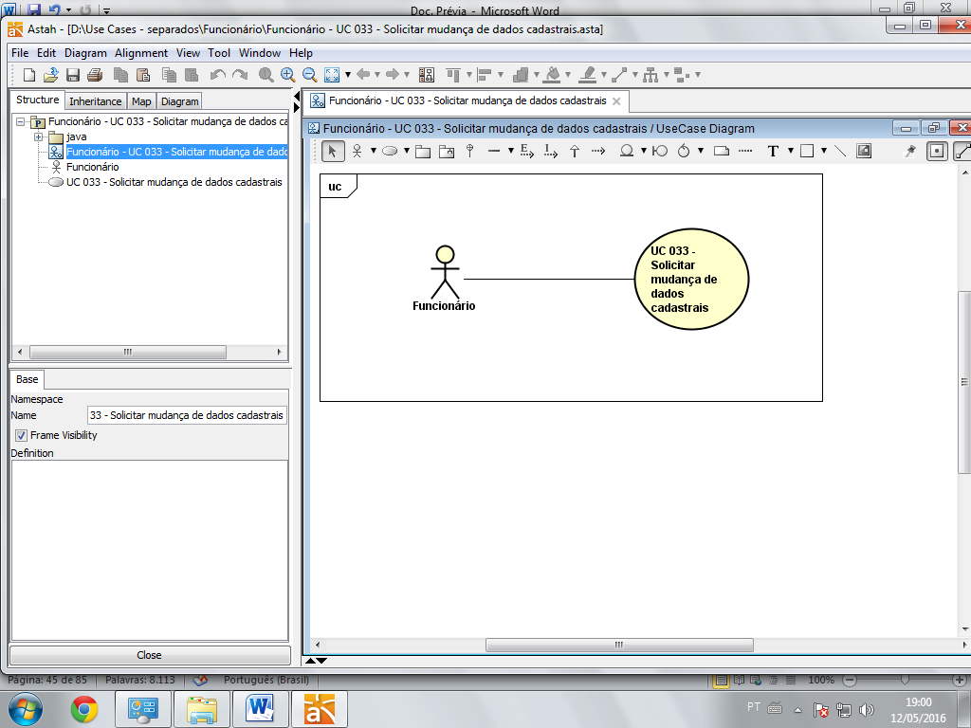

|  |  |
| --- | --- |
| **Caso de Uso** | **UC033 - Solicitar mudança de dados cadastrais** |
| **Visão Geral** | O funcionário poderá solicitar a mudança de seus dados cadastrais |
| **Objetivo** | Solicitar mudança de dados cadastrais |
| **Ator Primário** | Funcionário |
| **Pré-condição** | Para a mudança de dados cadastrais, o funcionário precisará estar cadastrado no sistema e deverá comunicar-se com o administrador do estabelecimento |
| **Pós-condição** | O administrador do estabelecimento efetuará a mudança de dados cadastrais para o funcionário |
| **Sequência típica de eventos** | O administrador poderá alterar para o funcionário seu nome, endereço, telefone e e-mail |
| **Sequência alternativa de eventos** | O funcionário não deseja alterar seus dados cadastrais |

### Visitante

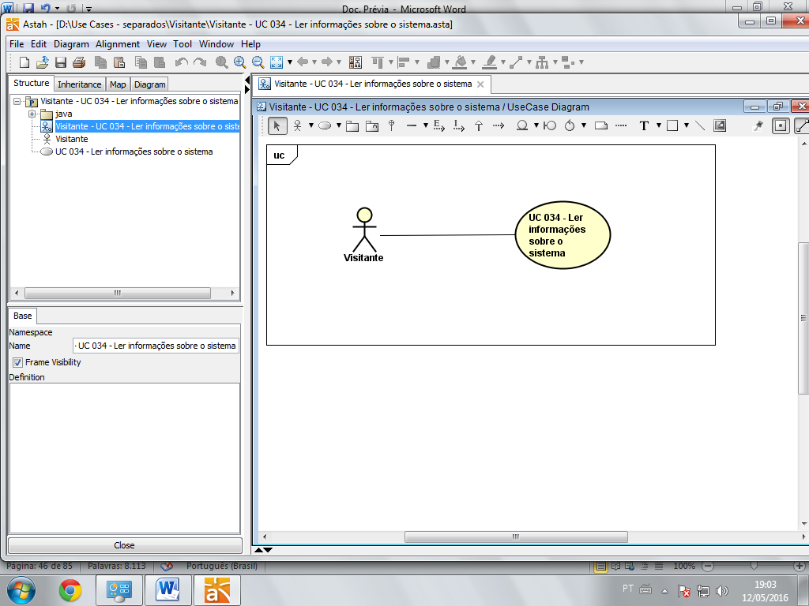

|  |  |
| --- | --- |
| **Caso de Uso** | **UC034 - Ler informações sobre o sistema** |
| **Visão Geral** | O visitante poderá ler informações sobre o sistema no site do mesmo |
| **Objetivo** | Ler informações sobre o sistema |
| **Ator Primário** | Visitante |
| **Pré-condição** | Para ler informações sobre o sistema, o visitante precisará entrar no site |
| **Pós-condição** | O visitante poderá visualizar como funciona o sistema, os clientes que aderiram ao sistema, o contato dos desenvolvedores e contratar o serviço pelo site |
| **Sequência típica de eventos** | O visitante se informa sobre o sistema |
| **Sequência alternativa de eventos** | O visitante não se interessa pelo sistema e sai do site |

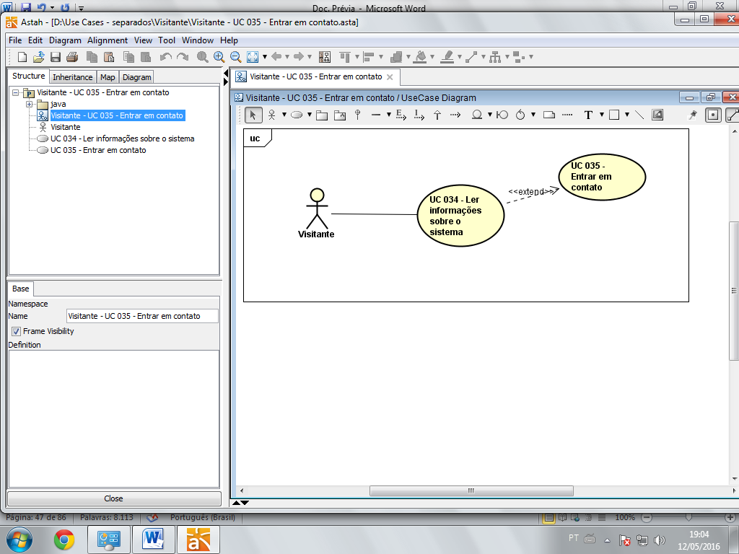

|  |  |
| --- | --- |
| **Caso de Uso** | **UC035 - Entrar em contato** |
| **Visão Geral** | O visitante poderá entrar em contato com os desenvolvedores do sistema pelo site dos mesmos |
| **Objetivo** | Entrar em contato com os desenvolvedores do sistema |
| **Ator Primário** | Visitante |
| **Pré-condição** | Para entrar em contato, o visitante precisará mandar uma mensagem através do site |
| **Pós-condição** | A mensagem será enviada |
| **Sequência típica de eventos** | O visitante receberá um feedback |
| **Sequência alternativa de eventos** | O visitante não deseja entrar em contato |

### Suporte

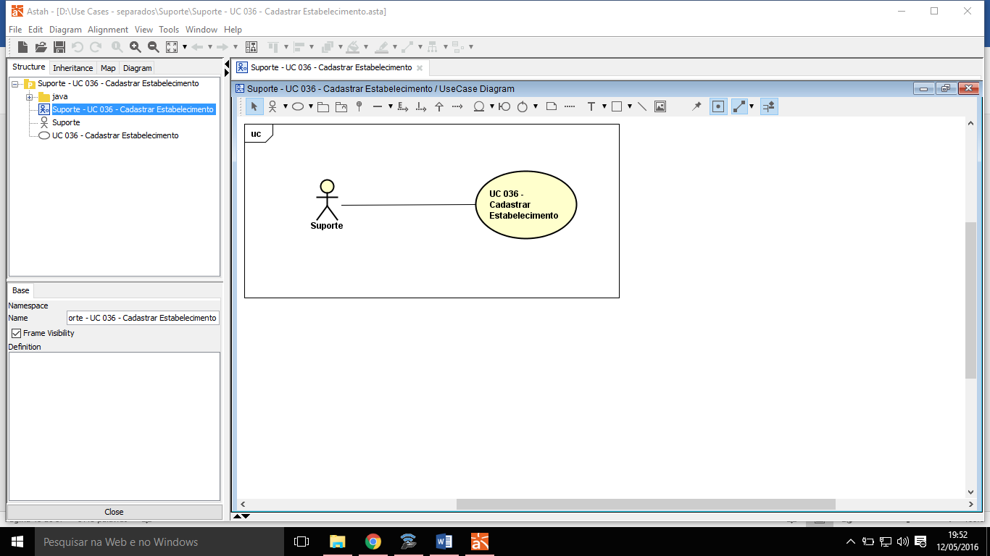

|  |  |
| --- | --- |
| **Caso de Uso** | **UC036 - Cadastrar estabelecimento** |
| **Visão Geral** | O suporte deverá cadastrar os estabelecimentos que desejam possuir o sistema |
| **Objetivo** | Cadastrar estabelecimento |
| **Ator Primário** | Suporte |
| **Pré-condição** | Para ser cadastrado, o estabelecimento deve possuir CNPJ e entrar em contato com o suporte |
| **Pós-condição** | É realizado o cadastro do estabelecimento no sistema |
| **Sequência típica de eventos** | O estabelecimento receberá o suporte para a instalação do sistema |
| **Sequência alternativa de eventos** | O cadastro não será concluído, caso o estabelecimento não forneça os seus dados corretamente para o suporte |

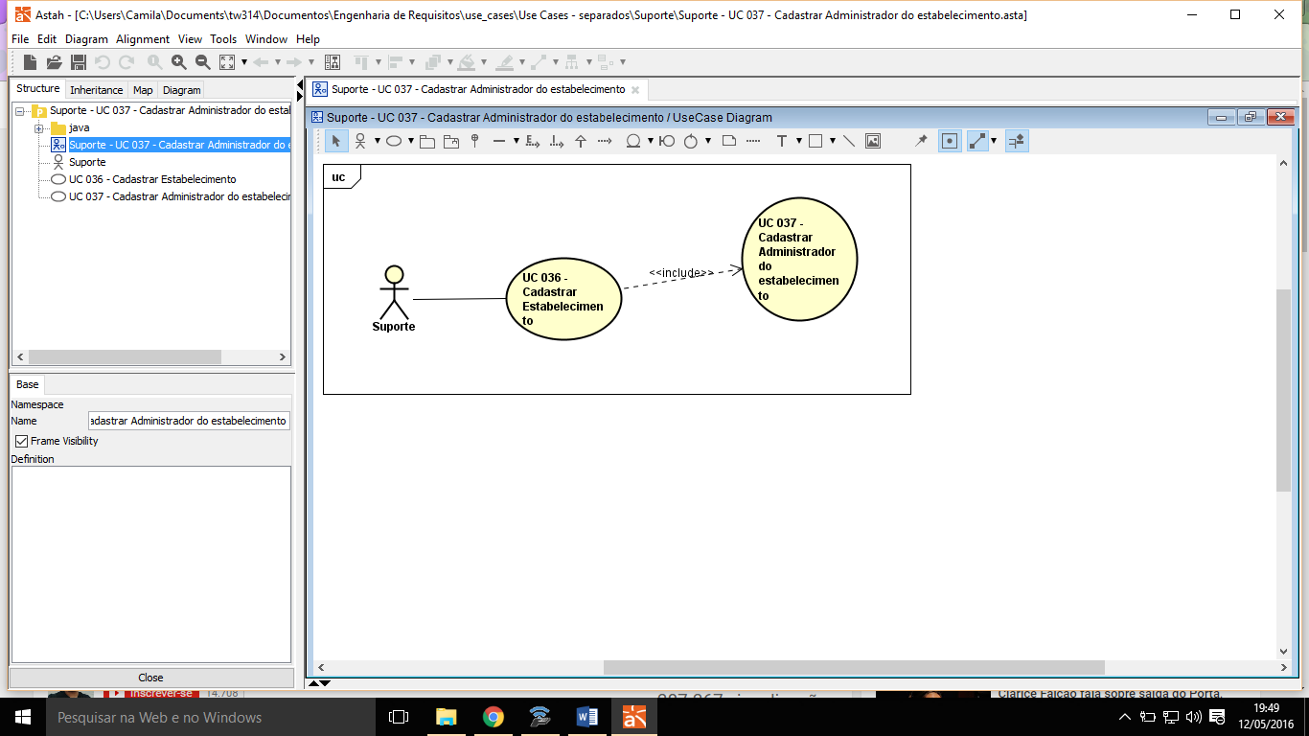

|  |  |
| --- | --- |
| **Caso de Uso** | **UC037 - Cadastrar administrador do estabelecimento** |
| **Visão Geral** | O suporte deve cadastrar o administrador do estabelecimento |
| **Objetivo** | Cadastrar administrador do estabelecimento |
| **Ator Primário** | Suporte |
| **Pré-condição** | Para cadastrar, o estabelecimento deverá fornecer os dados do usuário administrador |
| **Pós-condição** | O suporte enviará uma notificação ao administrador do estabelecimento com seu login e senha do sistema |
| **Sequência típica de eventos** | O administrador irá acessar o sistema |
| **Sequência alternativa de eventos** | Caso o administrador não consiga acessar o sistema, o mesmo deverá contatar o suporte |

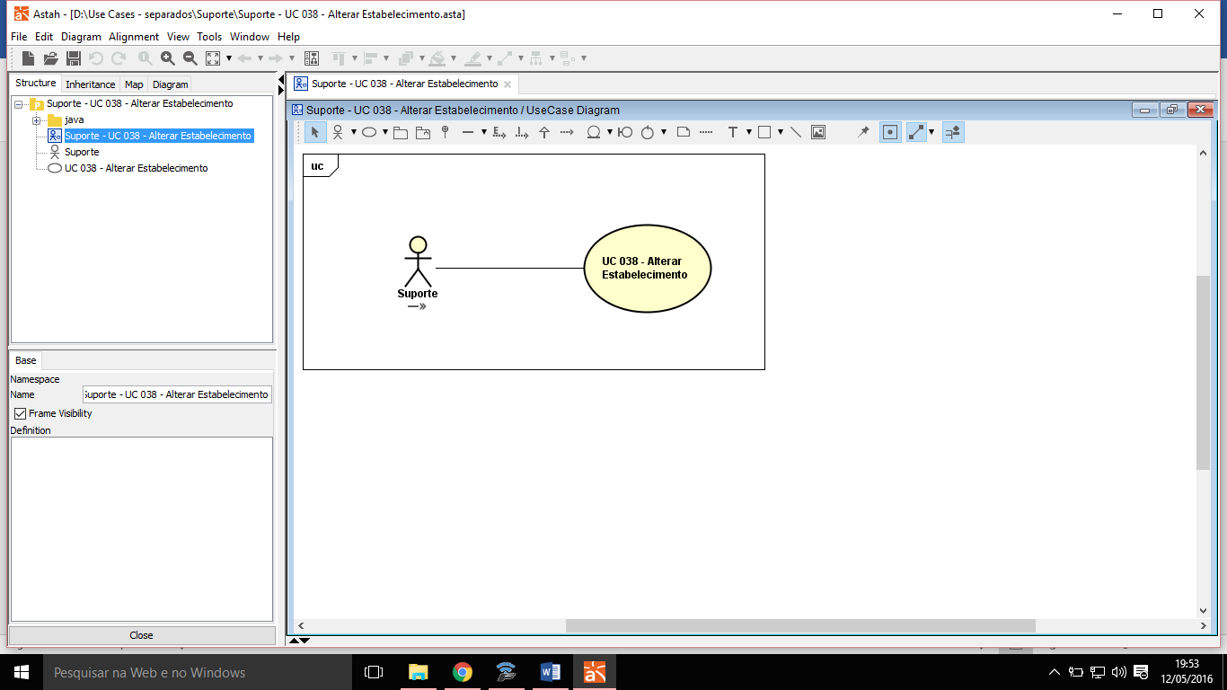

|  |  |
| --- | --- |
| **Caso de Uso** | **UC038 - Alterar estabelecimento** |
| **Visão Geral** | O suporte poderá realizar alterações do estabelecimento |
| **Objetivo** | Alterar estabelecimento |
| **Ator Primário** | Suporte |
| **Pré-condição** | Para alterar estabelecimento, o mesmo precisa estar cadastrado no sistema |
| **Pós-condição** | O suporte poderá alterar o administrador, inativar estabelecimento ou reativar estabelecimento |
| **Sequência típica de eventos** | O estabelecimento será alterado |
| **Sequência alternativa de eventos** | O suporte não deseja alterar o estabelecimento |

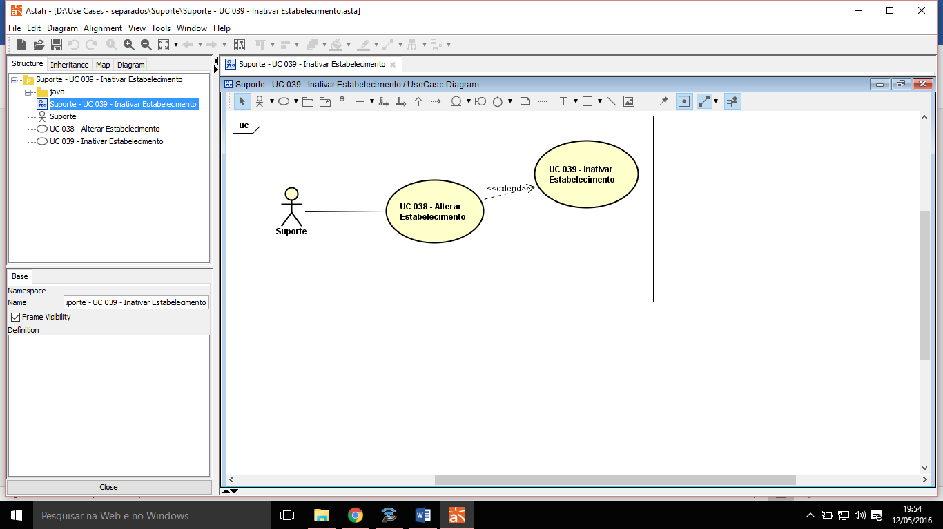

|  |  |
| --- | --- |
| **Caso de Uso** | **UC039 - Inativar estabelecimento** |
| **Visão Geral** | O suporte poderá inativar o estabelecimento |
| **Objetivo** | Inativar estabelecimento |
| **Ator Primário** | Suporte |
| **Pré-condição** | Para inativar estabelecimento, o mesmo deve estar cadastrado e estar ativo no sistema |
| **Pós-condição** | O estabelecimento será inativado |
| **Sequência típica de eventos** | O estabelecimento não poderá fazer uso dos recursos do sistema |
| **Sequência alternativa de eventos** | O suporte não deseja inativar o estabelecimento |

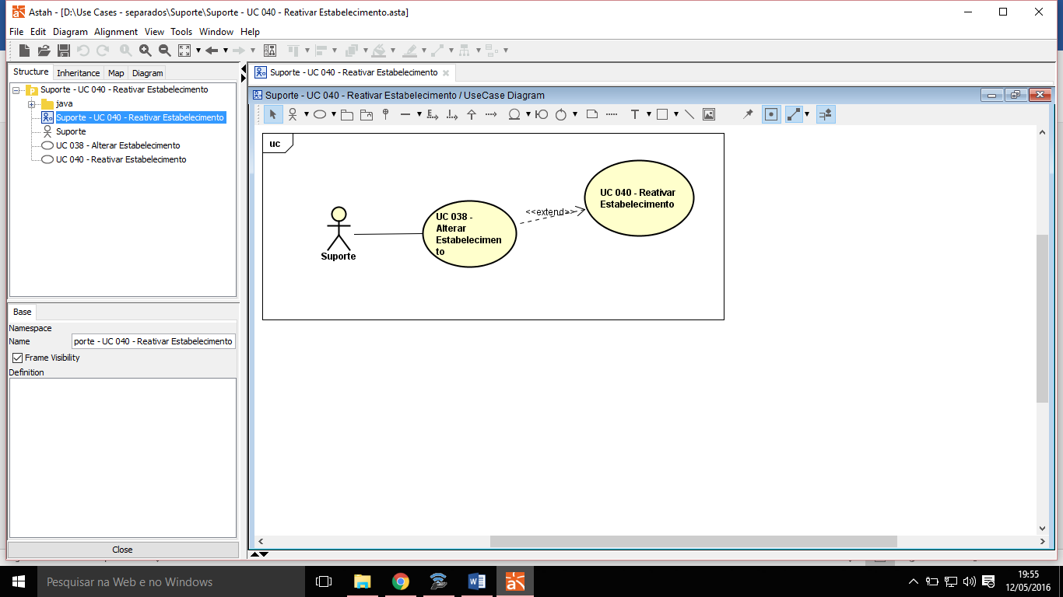

|  |  |
| --- | --- |
| **Caso de Uso** | **UC040 - Reativar estabelecimento** |
| **Visão Geral** | O suporte poderá reativar o estabelecimento |
| **Objetivo** | Reativar estabelecimento |
| **Ator Primário** | Suporte |
| **Pré-condição** | Para reativar estabelecimento, o mesmo deve estar cadastrado e estar inativo no sistema |
| **Pós-condição** | O estabelecimento será reativado |
| **Sequência típica de eventos** | O estabelecimento poderá fazer uso dos recursos do sistema |
| **Sequência alternativa de eventos** | O suporte não deseja reativar o estabelecimento |

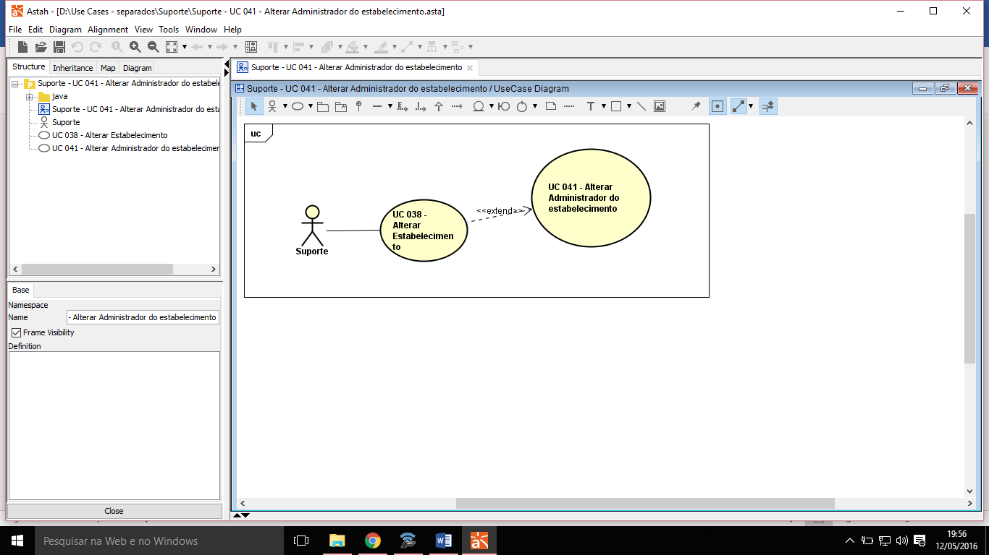

|  |  |
| --- | --- |
| **Caso de Uso** | **US041 – Alterar Administrador do estabelecimento** |
| **Visão Geral** | Alterar o administrador do estabelecimento no sistema. |
| **Objetivo** | Alterar o administrador do sistema |
| **Ator Primário** | Suporte |
| **Pré-condição** | O suporte precisa ter acesso a alterar administrador do sistema |
| **Pós-condição** | Possibilitar ao suporte alterar o administrador do sistema |
| **Sequência típica de eventos** | Possibilitar que o administrador realize atividades dentro do sistema. |
| **Sequência alternativa de eventos** | O administrador já pode ter sido alterado |

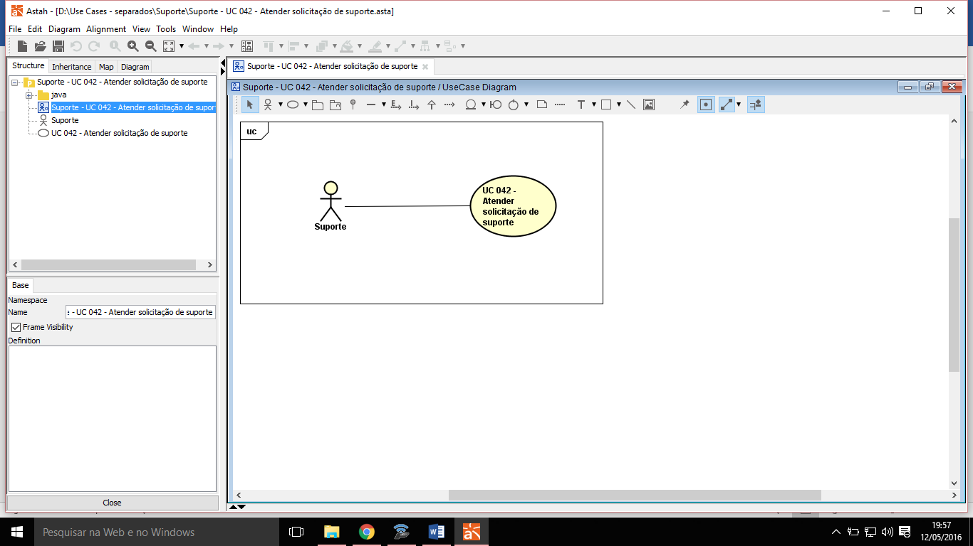

|  |  |
| --- | --- |
| **Caso de Uso** | **UC042 - Atender solicitação de suporte** |
| **Visão Geral** | O suporte deve atender à solicitação feita pelo estabelecimento |
| **Objetivo** | Atender solicitação de suporte |
| **Ator Primário** | Suporte |
| **Pré-condição** | Para atender à solicitação, o estabelecimento precisará enviar uma mensagem ao suporte, informando o problema |
| **Pós-condição** | O suporte diagnosticará e irá solucionar o problema |
| **Sequência típica de eventos** | O suporte solucionará o problema |
| **Sequência alternativa de eventos** | O estabelecimento cancela a solicitação de suporte |

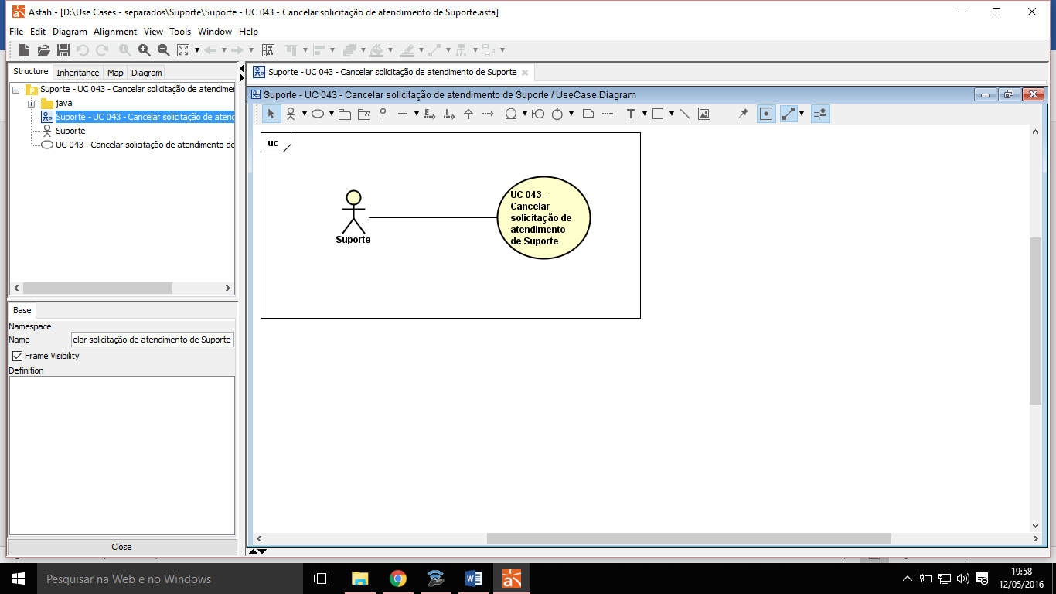

|  |  |
| --- | --- |
| **Caso de Uso** | **UC043 - Cancelar solicitação de atendimento de suporte** |
| **Visão Geral** | O suporte poderá cancelar solicitação de atendimento |
| **Objetivo** | Cancelar solicitação de atendimento de suporte |
| **Ator Primário** | Suporte |
| **Pré-condição** | Para cancelar a solicitação, o problema do usuário do estabelecimento deverá estar sanado |
| **Pós-condição** | O suporte entrará em contato com o estabelecimento para averiguar se o problema foi resolvido |
| **Sequência típica de eventos** | O problema já foi resolvido |
| **Sequência alternativa de eventos** | O problema ainda não foi resolvido, então o suporte não cancelará a solicitação de atendimento |

**REGRAS DE NEGÓCIO**

|  |  |
| --- | --- |
| CÓD. | DESCRIÇÃO |
| RN01 | Para utilizar o sistema, o usuário deve possuir acesso à internet. |
| RN02 | Apenas o Suporte cadastra o Administrador |
| RN03 | Apenas o Administrador do estabelecimento cadastra funcionários. |
| RN04 | Apenas o Administrador do estabelecimento cadastra serviços. |
| RN05 | Apenas o administrador pode distribuir funções entre os funcionários. |
| RN06 | Apenas o Suporte cadastra estabelecimentos. |
| RN07 | Apenas o administrador pode inativar cadastro de serviços. |
| RN08 | Apenas o administrador pode inativar cadastro de funcionários |
| RN09 | Cada serviço pode possuir um responsável pelo mesmo. (Gerente) |
| RN10 | Os funcionários do estabelecimento podem exercer diferentes funções (todos os serviços oferecidos). |
| RN11 | Para utilizar o sistema, um Funcionário deve possuir um cadastro individual com Login e senha. |
| RN12 | O funcionário poderá remanejar a senha do cliente para outra fila, caso o atendimento necessite de prosseguimento ou alteração de serviço |
| RN13 | Somente quando um serviço for concluído o cliente poderá ser realocado para o próximo atendimento. |
| RN14 | O Funcionário do estabelecimento é responsável por chamar o próximo da fila. |
| RN15 | O Funcionário do estabelecimento poderá visualizar em tempo real a duração do atendimento. |
| RN16 | A ordem de atendimento para um serviço é definida pela ordem de chegada e de prioridades no atendimento (gestantes, deficientes, pessoas com crianças de colo e idosos). |
| RN17 | A senha só será gerada dentro do estabelecimento. |
| RN18 | Para retirada da senha, o cliente deve escolher de acordo com o serviço desejado. |
| RN19 | O Cliente poderá selecionar mais de um serviço por senha. |
| RN20 | Para ser atendido, o Cliente precisa possuir uma senha de atendimento do serviço especificado. |
| RN21 | A senha chamada deve ser exibida para os Clientes em espera. |

# DIAGRAMA DE ATIVIDADES

Seguem Diagrama de Atividades separados por usuários do sistema: Visitante, Suporte, Administrador, Funcionário e Cliente do Estabelecimento.

## Visitante

Segue abaixo Diagrama de Atividades do usuário Visitante:

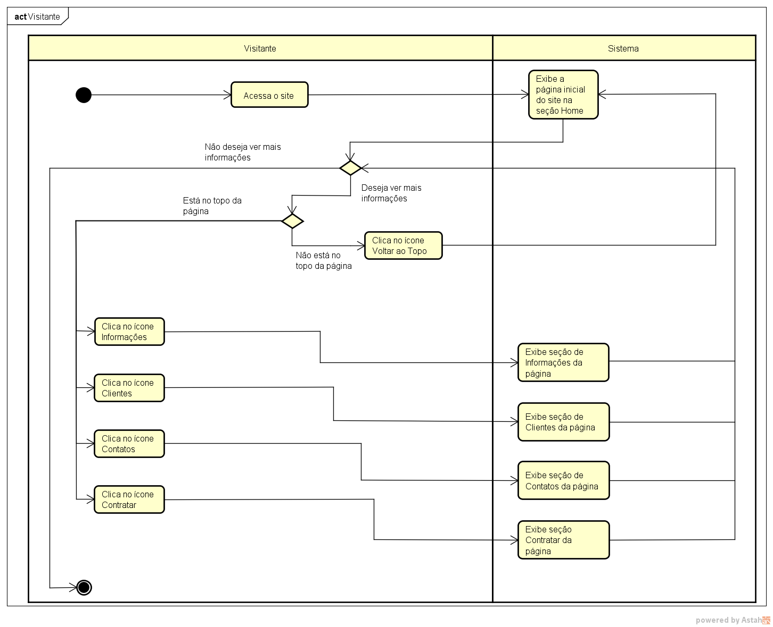Figura 6 - Diagrama de Atividades do Visitante

## Cliente

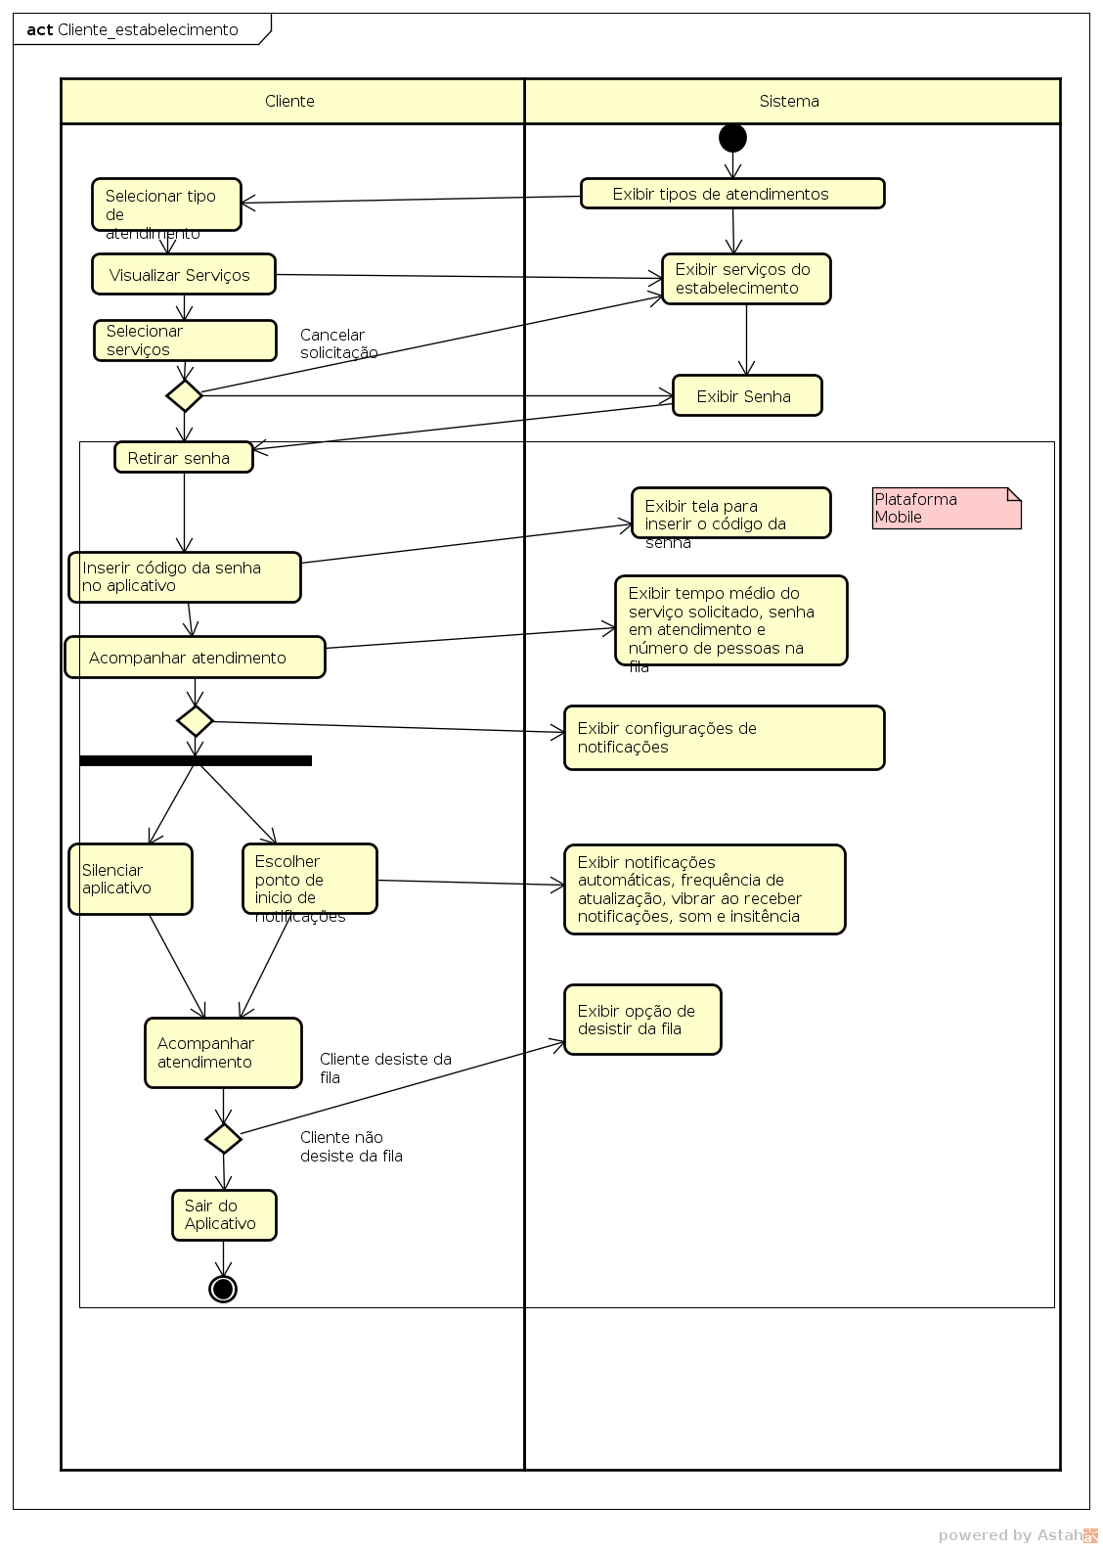Figura 7 - Diagrama de Atividades do Cliente do Estabelecimento

## Funcionário

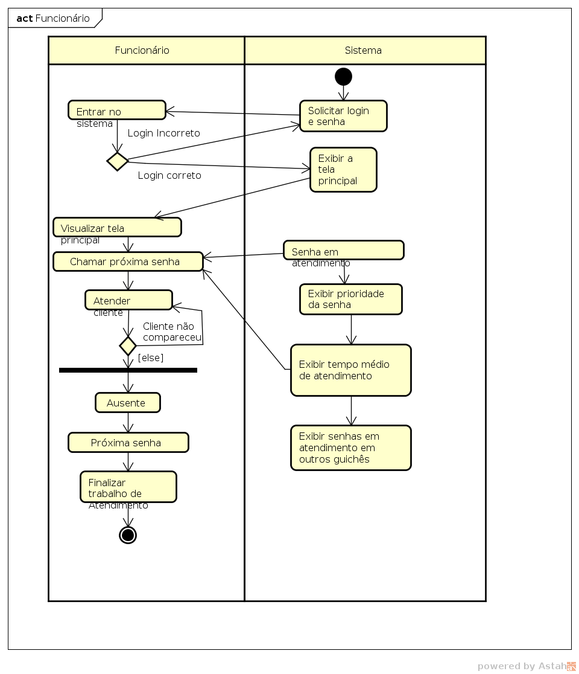Figura 8 - Diagrama de Atividades do Funcionário

## Suporte

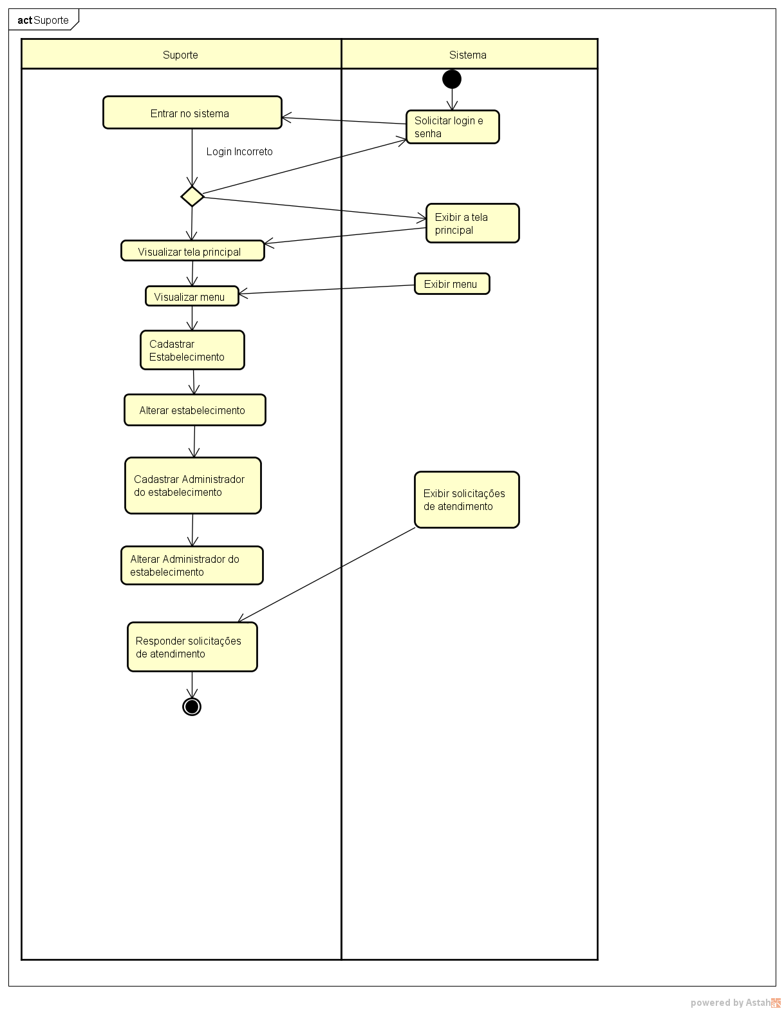

Figura 9 - Diagrama de Atividades do Suporte

## Administrador

# MODELO DE ENTIDADE E RELACIONAMENTO (MER)

Segue Modelo de Entidade e Relacionamento do sistema Ticket Web 314:

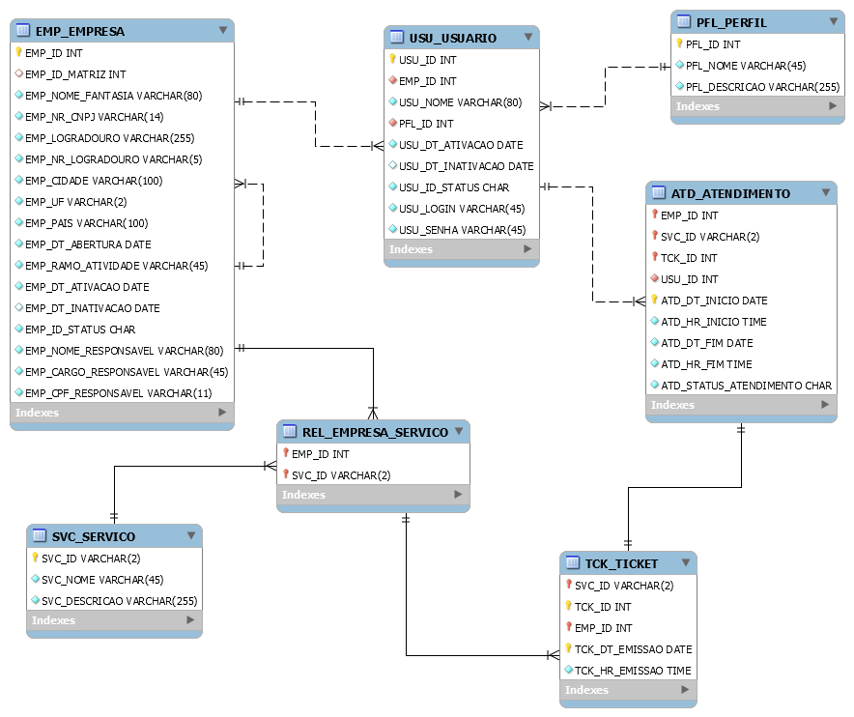

Figura 11 - Modelo de Entidades e Relacionamentos do sistema Ticket Web 314

# WIREFRAMES

## Perfil Web Privado

Para maior segurança dos dados, é necessário autenticação para acesso privado dentro do sistema. Para isso, será realizado o Login.

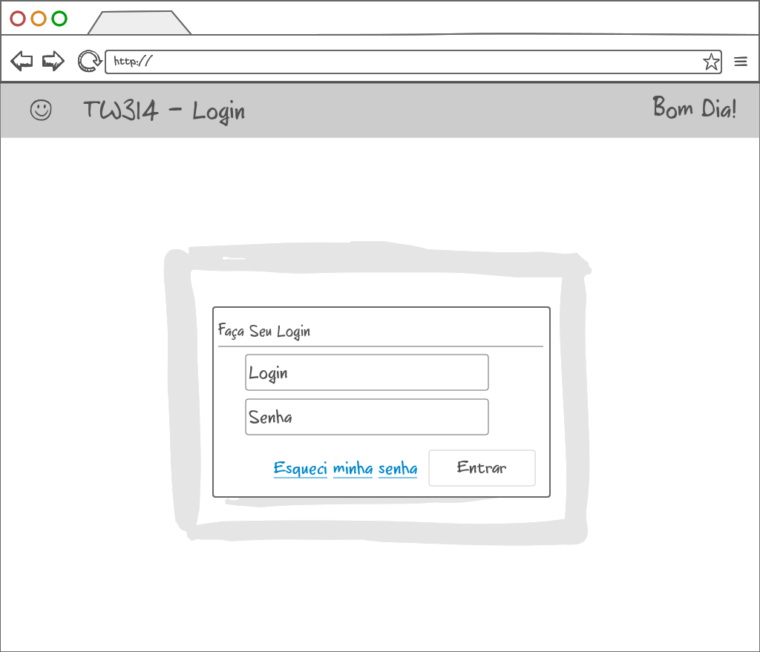A tela de Login é simples, de modo intuitivo, sem muito apelo visual, dando a intenção de que só é possível executar aquela função, utilizando um layout já conhecido por usuários, sem ter a necessidade de aprender uma nova forma de uso. Utiliza-se uma linguagem amigável e simples, enviando mensagem de erro, caso os dados de acesso não coincidam com o que consta no sistema.

Figura 12 - Wireframe da tela de Login

Após a identificação, o usuário será redirecionado para a página principal correspondente ao seu perfil. Onde encontrará informações pertinentes a sua função.

Para o perfil de funcionário, na tela principal há informações referentes ao atendimento, incluindo o tíquete em que os demais guichês estão atendendo. A apresentação dos demais guichês acontece de forma dinâmica, mostrando os tíquetes em uma tabela no canto superior.

A fila será exibida de forma semelhante, com os tíquetes dispostos dentro de elipses com cores diferenciadas, de acordo com a proximidade do atendimento, de forma a ser lida da esquerda para a direita, para seguir o hábito de leitura ocidental, evitando esforços do usuário. Optou-se por apenas dois botões na tela em questão, uma para indicar o fim do atendimento e outro para indicar se o tíquete chamado não se apresentou para ser atendido.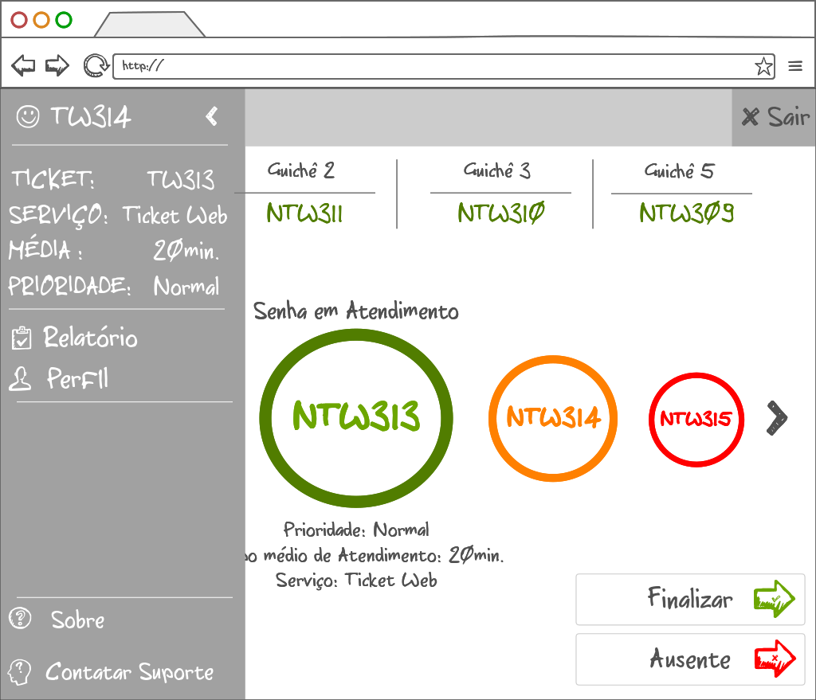

Figura 13 - Wireframe da tela Principal do Funcionário

A tela principal do Administrador, assim como todas as outras, é dinâmica. Porém, de forma diferente, apresenta dados mais pertinentes à função como, por exemplo, quantos clientes já foram atendidos.

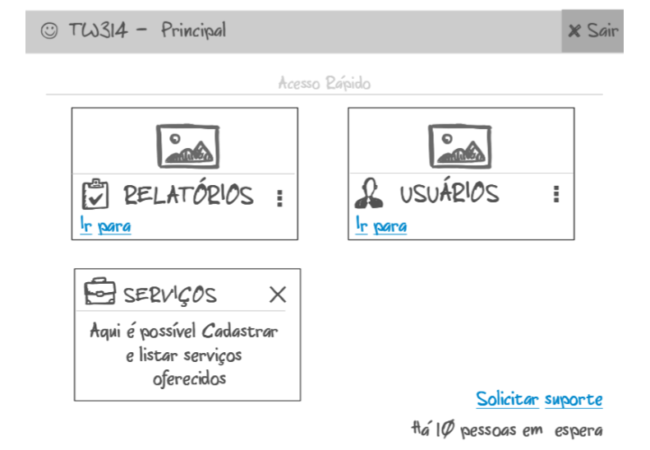Fugira 14 - Wireframe da tela Principal do Administrador

A tela inicial do perfil Suporte tem o objetivo diferente. Sendo assim nessa não são mostradas informações sobre as filas, mas sobre as mensagens e solicitações referentes a esse perfil. Mostrando de forma simples quantas solicitações e de quais tipos elas se referem, para que o usuário ‘Suporte’ possa ter maior usabilidade em responder as solicitações.

Outro ponto é que essa tela tem menos informações, já que esse perfil tem o único objetivo de atender aos demais usuários.

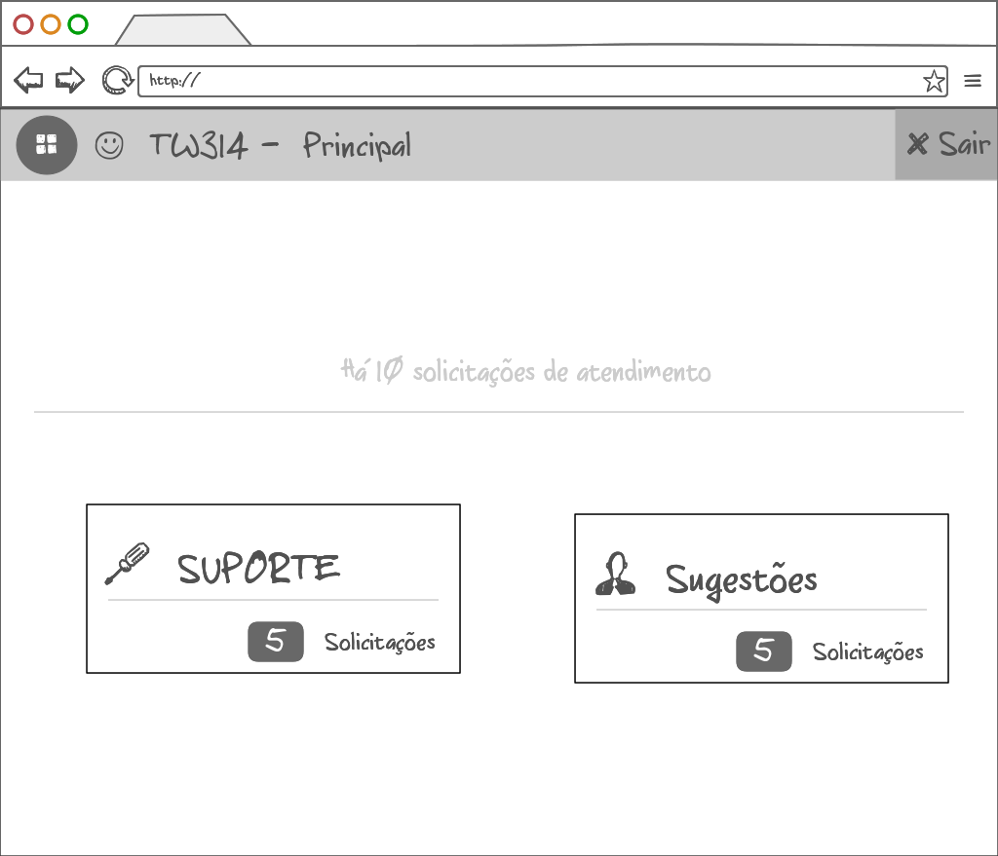Figura 15 - Wireframe da tela Principal do Suporte

Para efetuar o logout, todos os perfis possuem o botão ‘Sair’ claramente colocado no cabeçalho, deixando visível que o usuário poderá sair a qualquer momento.

O menu aparece da mesma forma em todos os casos, mudando somente as funcionalidades para cada. Trata-se de um menu vertical, que é acionado ao clicar sobre o botão de menu.

As funcionalidades têm seus textos simples, de modo claro e intuitivo, seguidos de ícones, para ajudar o usuário na fixação das funcionalidades.

Figura 16 - Wireframe do Menu do Funcionário

Para o perfil de Funcionário, no menu aparecem informações referentes ao tíquete em atendimento, para facilitar a visualização mesmo quando o menu estiver ativado.

Figura 17 - Wireframe do Menu de Administrador

Para o perfil de Administrador, a única informação que aparece no menu é a quantidade de pessoas em espera na fila do seu estabelecimento. Foi considerado que para tal perfil de usuário não há outros dados pertinentes, afinal, para o administrador somente essa informação é importante. Por essa razão, optou-se por não inserir informações em excesso no menu.

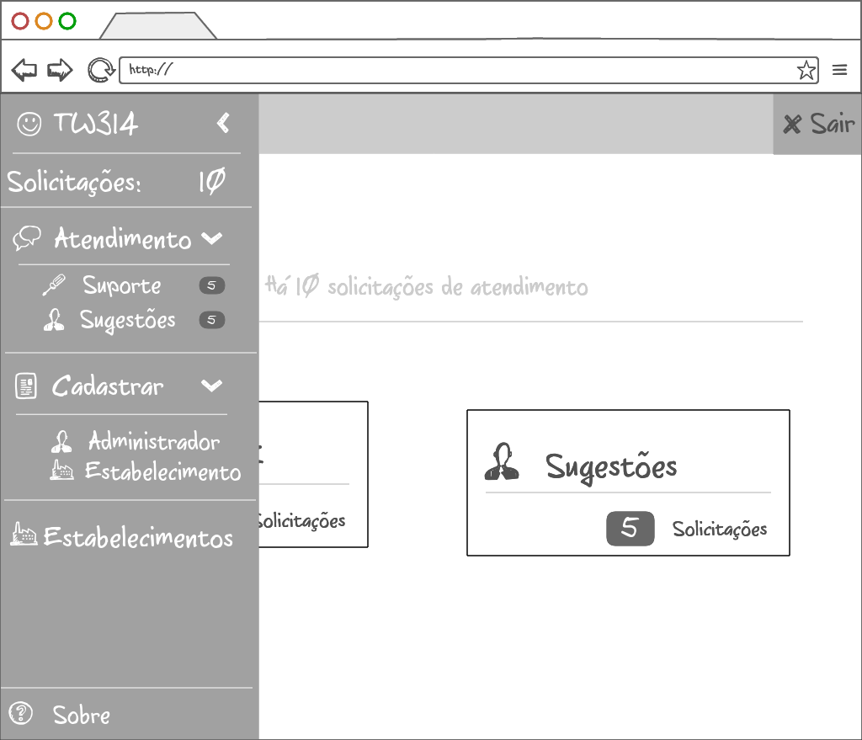Figura 18 - Wireframe do menu de Suporte

Para o perfil de Suporte, a intenção segue semelhante ao do perfil de Administrador. Porém, para esse perfil julgou-se mais necessária a especificação das informações. Para que os dados tivessem maior destaque mesmo dentro do menu, a intenção é usar badges utilizando números para mostrar os valores referentes à informação em questão.

As telas de cadastro trabalham com formulários simples, com dois botões, um para efetivar o cadastro e outro para cancelar essa ação. A intenção é direcionar o usuário, considerando que os formulários são dispostos de forma já familiar para o usuário, evitando o esforço do mesmo.

Os campos sempre contêm ícones associativos ao dado que será inserido, para facilitar a visualização do usuário.

O que diferencia um formulário do outro são os campos usados para o cadastro, a forma de visualização da tela é a mesma para todos os perfis que contém essa funcionalidade.

|  |  |
| --- | --- |
| Admin - Cadastrar Serviço.pngFigura 19 - Wireframe Cadastrar Serviço | Admin - Cadastrar Usuário.pngFigura 20 - Wireframe Cadastrar Serviço |
| Suporte - Cadastrar Administrador.pngFigura 21 - Wireframe Cadastrar Administradores | Suporte - Cadastrar Estabelecimento.pngFigura 22 - Wireframe Cadastrar Estabelecimentos |

Assim como os formulários de cadastro, as telas de relatório não se diferenciam muito umas das outras, existindo apenas a diferença entre os filtros.

Para os relatórios, o usuário poderá escolher o tipo de gráfico desejado, assim como também se deseja que os dados apareçam em tabelas ou não.

|  |  |
| --- | --- |
| Admin - Relatório.pngFigura 23 - Wireframe Relatório do Administrador | Funcionário - Relatório.pngFigura 24 - Wireframe Relatório do Funcionário |

A intenção dessa tela é que tudo apareça em uma mesma página, sem a necessidade de recarregar a mesma, diminuindo a espera do usuário. A linguagem tem a intenção de ser a mais simples possível, para que não existam dúvidas sobre como deve funcionar.

As telas em que listam informações também seguem um padrão para todos os usuários. Os botões de ação são de formato elipse, utilizando apenas ícones para sua identificação e toasts são só passar o ponteiro do mouse sobre o botão de menu para que as demais ações apareçam. Essa forma de menu é mais prática e amigável para o usuário, poupando espaço na tela, deixando mais agradável e simples a utilização do mesmo.

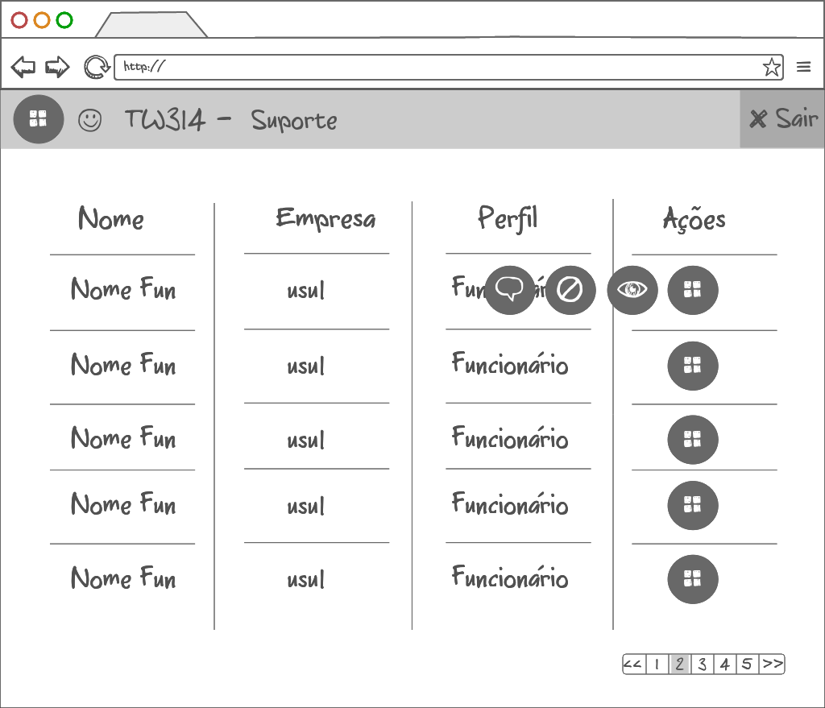Figura 25 - Wireframe Listar Solicitações de suporte do Suporte

Com o objetivo de facilitar a navegação, há também uma paginação no rodapé. Dessa forma, evita que o usuário tenha que rolar até o fim da página, deixando de modo mais usável e prático. A paginação não contém texto, porém, segue o padrão já conhecido pelo usuário, de modo intuitivo, evitando o reaprendizado e esforço de aprender, seguindo uma forma de linguagem mais simples.

As diferenças de uma tela de listagem entre os tipos de usuário é somente as informações a serem exibidas, como se pode ver a seguir.

|  |  |
| --- | --- |
| Admin - Listar Serviço.pngFigura 26 - Wireframe Listar Serviço do Administrador | Admin - Listar Usuário.pngFigura 27 - Wireframe Listar Usuário do Administrador |
| Suporte - Listar Estabelecimento.pngFigura 28 - Wireframe Listar Estabelecimento do Suporte | Suporte - Sugestões.pngFigura 29 - Wireframe Listar Sugestões do Suporte |

As telas de visualização também seguem um padrão, exibindo informações pertinentes à ação escolhida. Também tendo uma visualização simples, e de todos os dados em uma mesma tela.

Também usando a ideia de botões de formato elipse, as formas de acioná-los seguem do mesmo jeito ao de visualizar, porém, as expansões dos botões de ação são de forma vertical ao invés de horizontal.

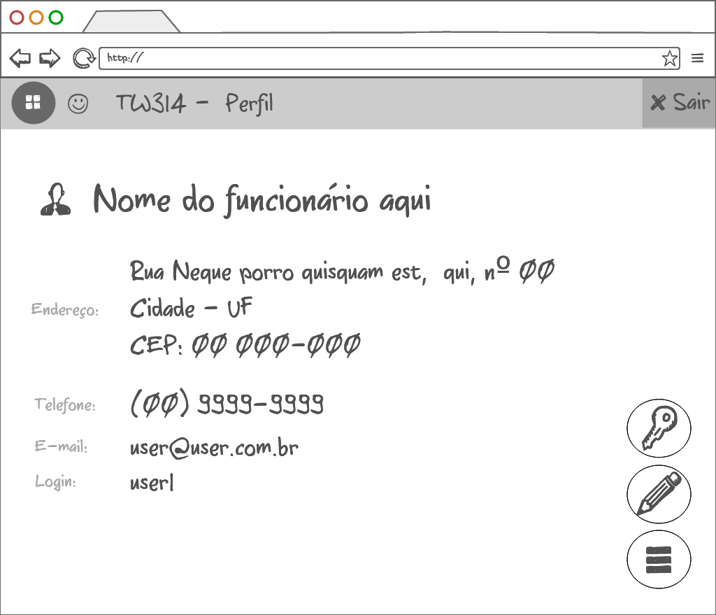Figura 30 - Visualizar perfil do Usuário do Funcionário

A intenção dessa tela é mostrar em destaque do que se trata a visualização. Em seguida, os textos em menor tamanho mostram as demais informações. No canto inferior direito há o menu, que já foi explicado anteriormente.

Dessa forma, somente o que realmente é relevante é mostrado, deixando a tela simples, demonstrando as informações de forma simples e clara.

|  |  |
| --- | --- |
| Admin - Visualizar Serviço.pngFigura 31 - Wireframe Visualizar Serviço do Administrador | Admin - Visualizar Usuário.pngFigura 32 - Wireframe Visualizar Usuário do Administrador |
| Suporte - Visualizar Estabelecimento.pngFigura 33 - Wireframe Visualizar Estabelecimento do Suporte | Suporte - Visualizar Sugestão Ajuda.pngFigura 34 - Wireframe visualizar Sugestões do Suporte |

Para os perfis de usuário Funcionário e Administrador, existem as funcionalidades de ver sobre o sistema e solicitar suporte.

Para solicitar suporte, é necessário enviar um formulário com algumas informações básicas. Para evitar várias telas idênticas, o mesmo formulário pode ser usado tanto para solicitar suporte quanto para cancelar o suporte já enviado.

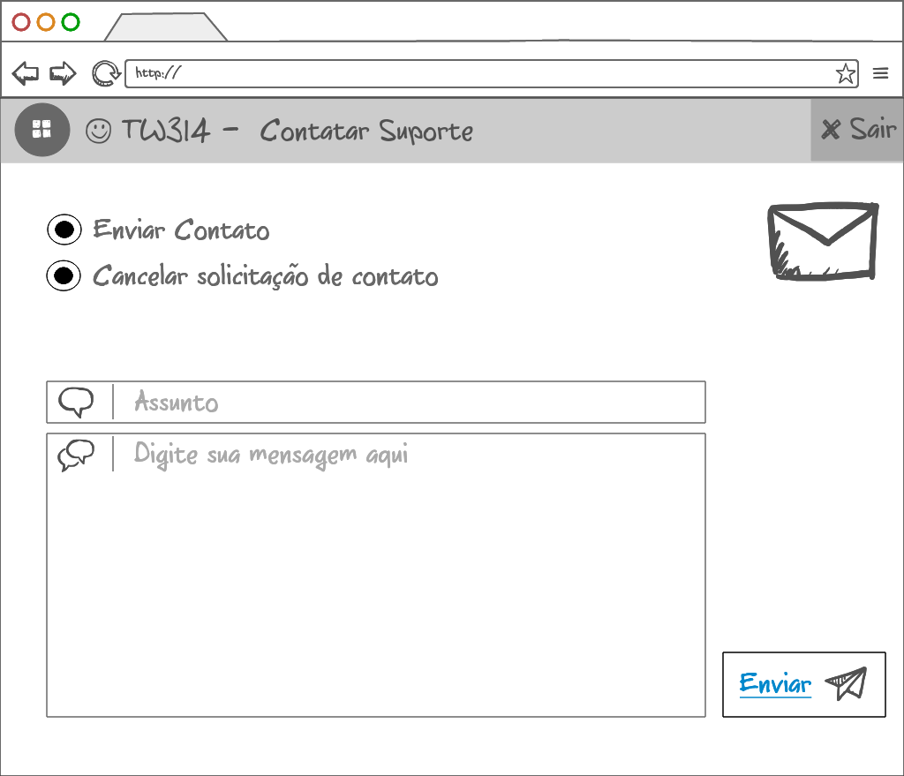Figura 35 - Wireframe de Contatar Suporte

A tela sobre é uma tela não funcional, onde só consta informações de forma simples e resumida, mostrando a versão, o tipo de plataforma e alguns dados para contado dos desenvolvedores.

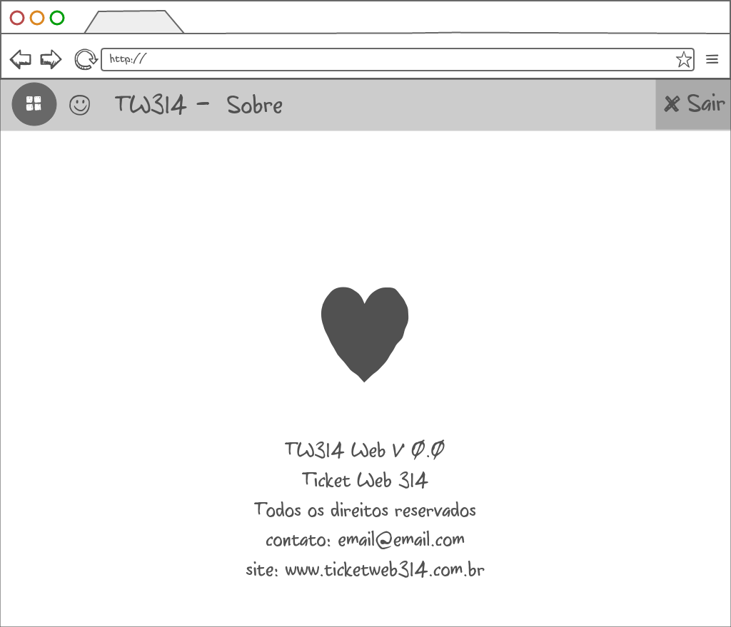Figura 36 - Wireframe Sobre

## Perfil Mobile Cliente

A plataforma mobile é voltada exclusivamente para o usuário final, ou seja, o Cliente do estabelecimento. Para maior segurança, o tíquete é impresso com um código de identificação, que é solicitado logo na inicialização do aplicativo.

Essa tela é simples, com somente um campo para digitar o código de identificação da senha.

|  |
| --- |
|  |

Figura 37 - Wireframe de Inserir código de identificação Mobile

Depois da identificação, o cliente é direcionado para a tela inicial. Essa tela contém as informações da final que são relevantes para o cliente. Como o seu tíquete, o último tíquete chamado para o atendimento, o serviço selecionado e o tempo médio desse serviço.

Para uma melhor visualização, o tíquete em destaque trata-se do último chamado para o atendimento. Está disposto dentro de uma elipse no centro da tela par ganhar destaque. À medida em que se aproxima o atendimento do cliente, as cores da elipse vão se alterando, de vermelho (para quando ainda estiver longe) para verde, quando estiver faltando apenas um para o atendimento.

|  |
| --- |
| Tela de notificações Retrato.png |

Figura 38 - Wireframe de Tela principal Mobile

Existem Dois menus, um de acesso rápido, e outro menu lateral, ambos acionados ao pressionar os respectivos botões.

O menu lateral contém a informação de quantas pessoas estão à frente do cliente e o tíquete em atendimento. Nele existe opções para utilização mais cômoda pelo cliente, como a opção de desativar notificações, desistir da fila e sair do aplicativo.

O menu de acesso rápido tem funções simples, como o tópico de ajuda, informações sobre o aplicativo e enviar sugestões para os desenvolvedores.

|  |  |  |  |
| --- | --- | --- | --- |
| |  | | --- | | Menu - Retrato.png |   Figura 39 - Wireframe do Menu Vertical Mobile | |  | | --- | | Menu DropDown - Retrato.png |   Figura 40 - Wireframe do Menu de Acesso Rápido Mobile |

Quando selecionada a tela de Ajuda, abre uma série de artigos, onde encontram-se informações de utilização e configurações do aplicativo.

Quando selecionada a opções ‘Sobre’, uma tela idêntica à tela Sobre mostrada no tópico anterior, exibindo informações sobre o aplicativo.

|  |  |  |  |
| --- | --- | --- | --- |
| |  | | --- | | Ajuda - Retrato.png |   Figura 41 - Wireframe da tela de Ajuda Mobile | |  | | --- | | Sobre - Retrato.png |   Figura 42 - Wireframe da tela de Sobre Mobile |

Na funcionalidade de configurações, há funções para o cliente escolher como e quando quer receber as notificações. Com opções de ativar as notificações automáticas, escolher de que forma será notificado (como por exemplo, em uma frequência de tempos, quando houver uma mudança na fila e/ou sempre que uma senha prioritária passar a frente).

|  |
| --- |
| Configurar notificações - Retrato.png |

Figura 43 - Wireframe de Tela de Configurações Mobile

Todas as funções têm linguagem objetiva e amigável, deixando claras as informações para o usuário, tendo as saídas das opções claras, dando livre opção de configurar notificações de notificações.

## Perfil Web Público

O perfil público do sistema vem com uma única página, usando o conceito de One Page Layout. Assim, não há recarregamento de páginas, o usuário pode percorrer a página sem dificuldades e todas as informações ficam mais fáceis de se visualizar, também usando linguagem simples e seções claramente separadas, para dar dinamismo ao acesso.

|  |  |
| --- | --- |
| Público - Home.pngFigura 44 - Wireframe Home | Público - Como Funciona.pngFigura 45 - Wireframe Como funciona |
| Público - Clientes.pngFigura 46 - Wireframe Clientes  Público - Contratar.png  Figura 48 - Wireframe Contratar e Rodapé | Público - Contato.pngFigura 47 - Wireframe Contato |

# PÁGINA EM TONS DE CINZA

Para compreender melhor os processos e como a estrutura da solução será montada, foi desenvolvido, usando a framework ‘Materialize’, juntamente com os plug-ins Parallax, Owl Carousel, Hover e Normalize, uma página usando HTML e CSS, com o objetivo proposto de não existir identidade visual, somente como se imagina a página em questão. Para tal, foi escolhida a página pública do sistema, que consiste em conceito One Page Layout, com visual minimalista.

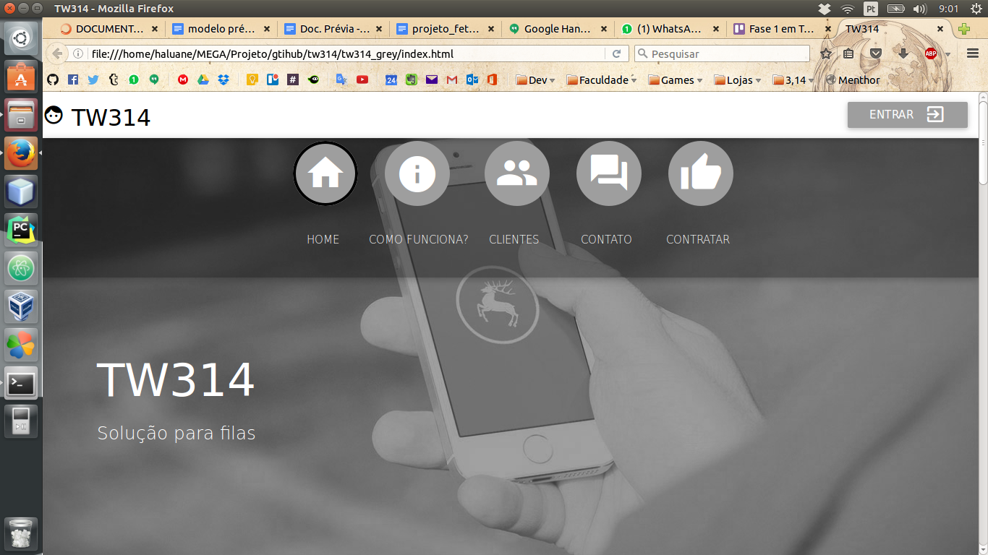Figura 49 - Seção Home da página em HTML

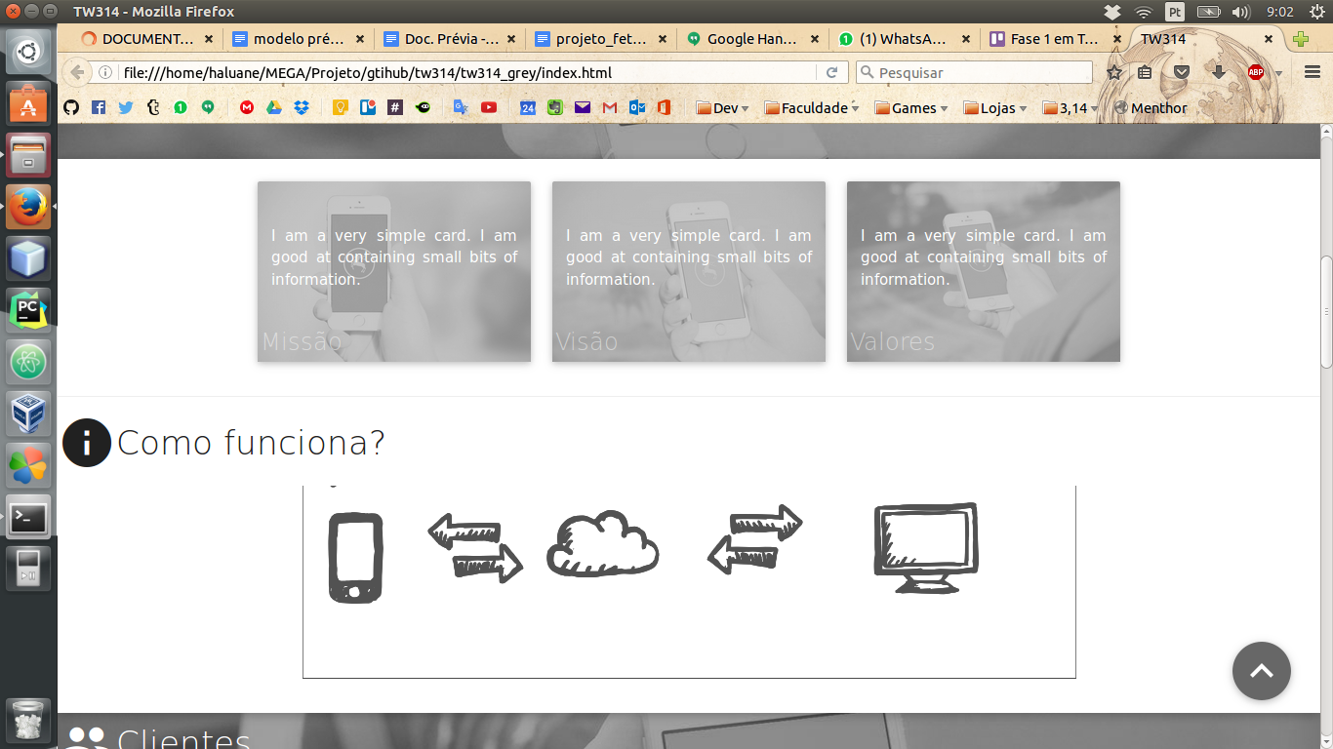

Figura 50 - Seção Como Funciona da página em HTML

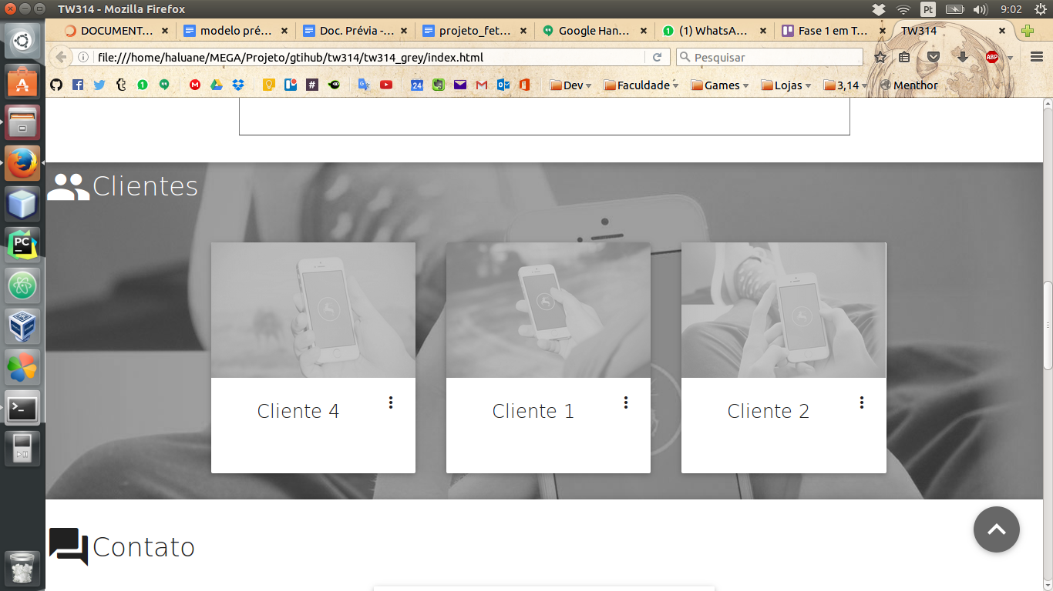Figura 51 - Seção Clientes da página em HTML

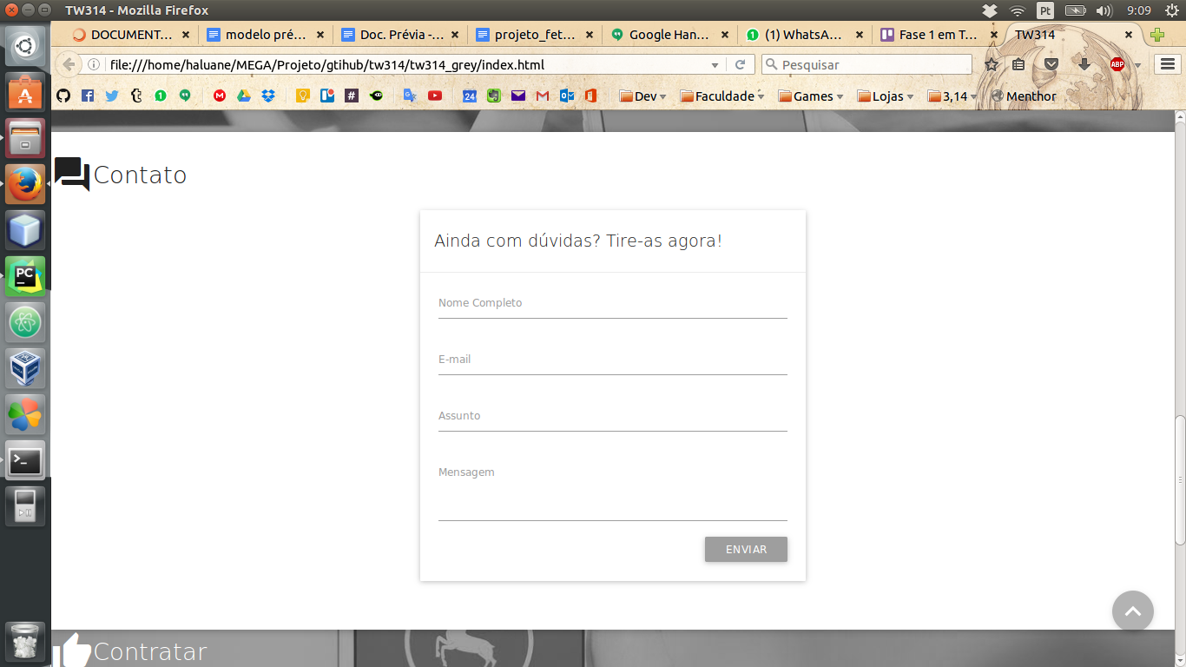Figura 52 - Seção Contato da página em HTML

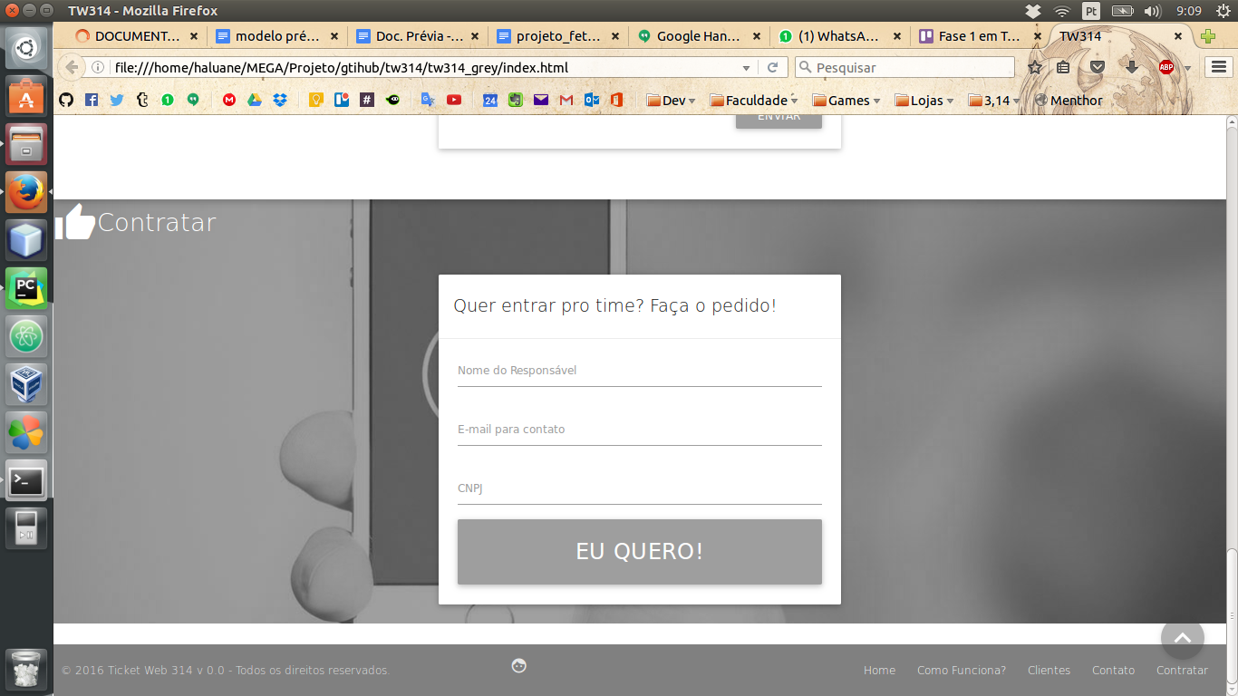Figura 53 - Seção Contratar da página em HTML

# CONSIDERAÇÕES FINAIS

Durante o desenvolvimento deste projeto o grupo se disponibilizou a realizar diversas pesquisas para a elaboração do mesmo. Com o decorrer das pesquisas foram adquiridos conhecimentos e também foram constatados diversos aspectos e requisitos dos quais o grupo não possuía conhecimento.

O grupo assumiu o compromisso de compreender o cotidiano dos cidadãos que realizam serviços que demandam de longas filas de espera, para que desta maneira seja possível planejar a melhor resolução desses problemas através deste projeto tornando-o o mais próximo da praticidade, a qual o usuário final necessita para a realização de seus afazeres.

Assim a cansativa tarefa de aguardar na fila torna-se em um aproveitamento de tempo no qual, ao esperar seu atendimento o mesmo possa sair do estabelecimento e resolver diversas tarefas sem a preocupação de perder seu lugar na fila.

Até o presente momento está sendo uma satisfação para todos os membros deste projeto desenvolvê-lo. Todos estão adquirindo conhecimento técnico e social para lidar com a resolução do problema proposto.

# REFERÊNCIAS BIBLIOGRÁFICAS

AMIDANI, Luiz Ricardo. A teoria das filas aplicada aos serviços bancários. Rev. adm. empres., São Paulo, v. 15, n. 5, p. 26-38, Oct. 1975.. Disponível em <http://www.scielo.br/scielo.php?script=sci_arttext&pid=S0034-75901975000500003&lng=en&nrm=iso>. Acessado em 22 de março de 2016. http://dx.doi.org/10.1590/S0034-75901975000500003.

CGI. Pesquisa sobre o uso das tecnologias da informação e comunicação nos domicílios brasileiros [livro eletrônico]: TIC domicílios 2014. Survey on the use of information and communication technologies in brazilian households: ICT households 2014 / coordenação executiva e editorial/executive and editorial coordination, Alexandre F. Barbosa]. -- São Paulo: Comitê Gestor da Internet no Brasil, 2015. Disponível em <http://www.cgi.br/media/docs/publicacoes/2/TIC_Domicilios_2014_livro_eletronico.pdf>. Acesso em 22 de março de 2016.

DB-Engines Ranking. Disponível em <http://db-engines.com/en/ranking>. Acesso em 18 de março de 2016.

Extra. Pacientes enfrentam longas filas em postos de saúde da Baixada à espera de atendimento. Disponível em <http://extra.globo.com/noticias/rio/pacientes-enfrentam-longas-filas-em-postos-de-saude-da-baixada-espera-de-atendimento-13630163.html#ixzz43a28A53p>. Acesso em 21 de março de 2016.

InfoNet. Filas e insatisfação marcam expediente no INSS. Disponível em <http://www.infonet.com.br/saude/ler.asp?id=182157>. Acessado em 22 de março de 2016.

NET Market Share. Disponível em <https://www.netmarketshare.com/operating-system-market-share.aspx?qprid=8&qpcustomd=1>. Acessado em 22 de março de 2016.

Nielsen. 68 Milhões usam a Internet pelo smartphone. Disponível em <http://www.nielsen.com/br/pt/press-room/2015/68-milhoes-usam-a-internet-pelo-smartphone-no-Brasil.html>. Acessado em 22 de março de 2016.

# GLOSSÁRIO

Wireframes: desenho básico de um sistema, demonstrando as formas de um processo.

One Page Layout: Layout de web site pensado para exibir todo o conteúdo de um site em apenas uma página, usando links como ancoras pela página, tendo seções bem marcadas, usando o efeito de rolagem.

Badge: Símbolo ou um indicador de uma realização, habilidade, status ou quantidade. Exibidas em formato circular um ícone ou um valor numérico.

Toast: Forma de feedback para usuário, mais comum em formato mobile e web, em mensagens de erro e confirmações de ações.

# LISTA DE DESTINATÁRIOS

Documento destinado aos professores Camila Martinelli, Claudemir Pinto, Cristóvão Cunha e Rodrigo Dionísio, que compõem a banca de avaliação.